Java订餐系统项目测试报告
--课程报告

课程名称：软件测试
课程类别：专业主干课
开课学期：2022春季学期

编写单位： | 信息工程学院
项目测试人： | 刘勤铭
学号： | 1005191135
指导教师： | 曾姗
提交班级： | 10041961班
提交时间： | 2022年5月

目 录
1 项目目的和任务 1
1.1项目背景 1
1.2项目测试目标 1
1.3项目测试任务 1
1.4术语定义 1
2 项目测试计划 2
3 项目测试大纲 2
4 白盒测试 2
4.1消费者模块 2
4.1.1登录注册模块 3
4.1.2浏览菜品模块 5
4.1.3购物车管理模块 7
4.1.4订单模块 10
4.1.5校园资讯模块 12
4.1.6会员用户模块 14
4.2商家模块 16
4.2.1商家登录模块 16
4.2.2商品管理模块 18
4.2.3订单管理模块 21
4.2.4评价管理模块 22
4.3管理员模块 22
4.3.1用户管理模块 23
4.3.2系统管理模块 25
4.3.3评论管理模块 28
5 黑盒测试 30
5.1消费者模块 30
5.1.1登录注册模块 30
5.1.2浏览菜品模块 33
5.1.3购物车管理模块 34
5.1.4订单模块 36
5.1.5校园资讯模块 38
5.1.6会员用户模块 40
5.2商家模块 41
5.2.1商家登录模块 41
5.2.2商品管理模块 42
5.2.3订单管理模块 44
5.2.4评价管理模块 45
5.3管理员模块 46
5.3.1用户管理模块 46
5.3.2系统管理模块 48
5.3.3评论管理模块 50
6 测试结果分析 52
6.1白盒测试结果分析 52
6.1.1消费者模块 52
6.1.2商家模块 56
6.1.3管理员模块 59
6.2黑盒测试结果分析 62
6.2.1消费者模块 62
6.2.2商家模块 64
6.2.3管理员模块 65
7 项目总结 66

- 项目目的和任务
本项目的意义在于测试基于Java语言开发的网上订餐系统项目能否正确完成其应有的基本功能，确保其能作为一个合格的最初版本，成为进一步开发一个完整的面向商家、管理员、买家三类用户的网上订餐系统的基础。
本项目的测试代码来自中国地质大学（北京）信息工程学院《企业级Java开发》课程设计，可实现网上订餐项目的管理员后台管理、商家后台管理、消费者网上订餐等功能的正确性测试。

1.1项目背景
目前互联网技术飞速发展，信息化时代人们生活节奏普遍较快，为网上订餐系统的出现提供了技术支撑和广阔的市场。网上订餐系统的出现改善了传统餐饮行业的弊端，为用户提供更加广泛的选择，扩大了商家的顾客范围，促进了餐饮行业的进步和经济的发展。
经过调研当前市场主流线上订餐系统，本组明确了项目受众、功能模块等，旨在开发注重人性化服务，提高消费者订餐体验，且便于商家和管理员后台管理的线上订餐系统。

1.2项目测试目标
确保网上订餐系统能正确实现需求分析中所设计的既定功能，代码无严重逻辑错误，程序健壮性良好，对于可预见的异常，程序有柔和的处理方式；对不可预见的异常程序有足够处理或记录机制，最大程度避免程序直接崩溃或卡死。
其中消费者在前台可用游客身份浏览商品，在进行加购、下订单、查看订单、评价等操作时则需要进行登录；商家管理员进入后台前需要登录验证，商家属于较低级别的管理员，主要操作商品，进行订单发货等；管理员权限较高，可以进行系统各部分管理，基本管理如商品管理、类别管理、订单管理等，以及超级管理权如评论审核、系统用户管理等。

1.3项目测试任务
分别使用白盒测试和黑盒测试技术对消费者模块、商家模块和管理员模块进行单元测试，在单元测试结束后，进行自底向上的集成测试，最终集成至主模块。

1.4术语定义
功能性测试：按照系统需求定义中的功能定义部分对于系统实现的系统级别的测试。
非功能性测试：按照系统需求定义中的非功能定义部分对系统实行系统级别的测试。
测试用例：测试人员设计出的用来测试软件某个功能的情形。
静态测试：指软件代码的静态分析测试，该测试方法适用范围较大，尤其适用于较大型的软件测试。
动态测试：测试方式主要依赖程序的运用，主要为检测软件中动态行为十分缺失、软件运行效果是否良好。其特征为进行动态测试时软件为运转状态。
黑盒测试：通过数据输入观察数据输出，检测软件内部功能是否正常。
白盒测试：具有一定透明性，原理为根据软件内部应用、源代码等对产品内部工作过程进行调试。
单元测试：将整个软件分解为各个单元，随后对单元进行测试。
继承测试：将部分需测试部分作为整体进行集成，随后针对此类集成部分进行测试。测试要求为此类被测试继承题应有一定的结构，且属于非渐增方式集成。
- 项目测试计划
项目测试计划如表2-1所示。
表2 系统开发流程表
时间 | 工作安排
2022.4.25——2021.5.1 | 确定项目测试计划
2021.5.2——2021.5.8 | 完成各模块的白盒测试
2021.5.9——2021.5.15 | 完成各模块的黑盒测试
2021.5.16——2021.5.22 | 完成各模块的集成测试
2021.5.23——2021.5.29 | 完成文档编排和整理工作
- 项目测试大纲
白盒测试主要以控制流覆盖标准来衡量，基本标准为对于判断和循环结点小于等于3个的模块，需要达到多条件覆盖标准；判断和循环结点大于3个的模块达到条件判定组合覆盖标准后即可停止测试（判定覆盖率达到100%，同时条件覆盖率达到100%）；
黑盒测试在所有测试用例覆盖所有需求分析中所涉及的功能点后即可停止测试。
- 白盒测试
白盒测试选择的测试方法：基本路径测试法。

4.1消费者模块
消费者模块功能图如图4-1-1，消费者可进行登录注册、浏览商品、购物车管理、订单管理、查看校园资讯、查看相关问题等。
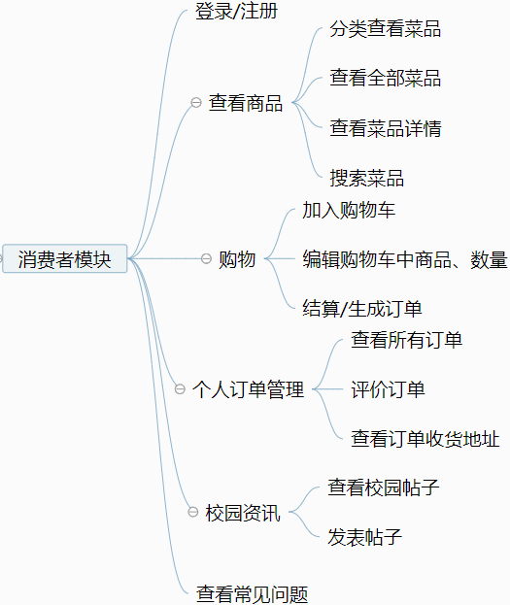
图4-1-1 消费者模块功能图

4.1.1登录注册模块
用户登录：普通用户进入系统前台，输入用户名密码进行登录，消费者信息存储在数据库的customer表中，若用户名密码正确则提示登陆成功，点击确定即可进入系统。
用户注册：若消费者尚未注册账号，需要先进行注册，填写姓名、密码、地址、手机号等信息即可完成注册。
如图4-1-2所示为本模块的流程图，如图4-1-3所示为本模块的控制流图。
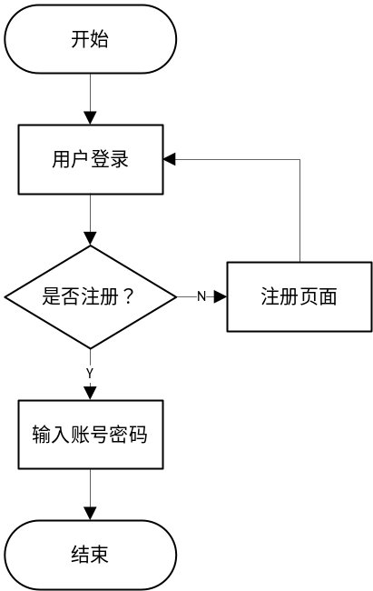
图4-1-2 登录注册模块流程图
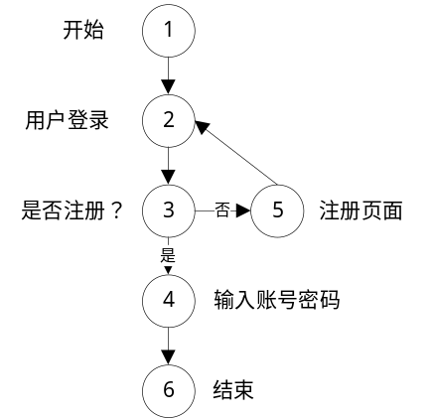
图4-1-3 登录注册模块控制流图
由图4-1-3可知，本模块的环形复杂度为2，因此有2条基本路径：
路径一：1→2→3→4→6
路径二：1→2→3→5→2→3→4→6
由此导出的测试样例如表4-1-1所示。
表4-1-1 登录注册模块测试样例1
测试用例编号 | TestCase 1-1
用例目的 | 对应登录注册模块基本路径①的测试。
测试结果 | 测试通过
输入 | 账号 | Zhangsan（True）
输入 | 密码 | 123456（True）
期望输出 | 提示登陆成功，点击确定即可进入主页面，显示用户为Zhangsan
实际输出 | 提示登陆成功，点击确定即可进入主页面，显示用户为Zhangsan
表4-1- 会员用户模块测试样例2
测试用例编号 | TestCase 1-2
用例目的 | 对应登录注册模块基本路径②的测试。
测试结果 | 测试通过
输入 | 账号 | Zhangsan
输入 | 密码 | 123456
输入 | 姓名 | 张三
输入 | 地址 | 中国地质大学（北京）
输入 | 手机号 | 110
期望输出 | 提示zhangsan用户注册成功，转到登录页面
实际输出 | 提示zhangsan用户注册成功，转到登录页面

4.1.2浏览菜品模块
浏览菜品模块包括分类查看菜品、搜索菜品、菜品推荐、查看菜品详情等功能。
分类查看菜品：用户主页即前台页面提供菜品分类查看下拉列表，用户点击某种类别即可查看该类别的商品并进行选购；除此，前台首页所有菜品推荐都是分类展示，类别有饮品专区、甜品蛋糕、早餐专区、速食套餐、肉类炒菜、素菜专区几类。
搜索菜品：用户可在系统首页的搜索框中根据商品名模糊搜索菜品。
菜品推荐：系统首页会进行菜品推荐，除分类展示推荐菜品外，还会展示菜品的平均评分，优惠菜品等。
查看详情：用户点击菜品可进入商品详情页，商品详情页中首先左边展示商品示意图，右边依次是商品名称、评分、推荐语、加入购物车选项和购买数量选择框，用户还可直接购买，最后是发布商品的商家名。该页面下方将展示商品描述和评价，商品描述包含商品商家所在地，人气、销量、商品描述。页面底端还有为您推荐区，向用户随机推荐商品。商品没有评价时会提示“该商品暂无评价”。
如图4-1-4所示为本模块的流程图，如图4-1-5所示为本模块的控制流图。
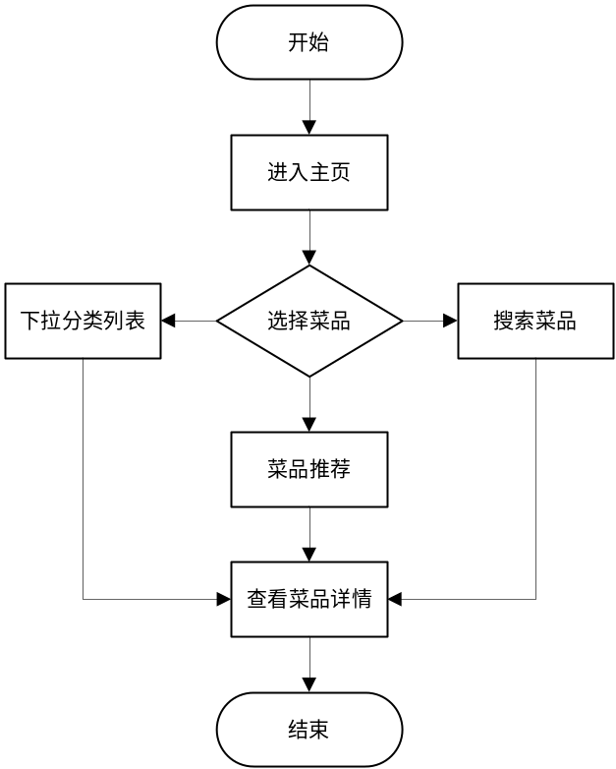
图4-1-4 浏览菜品模块流程图
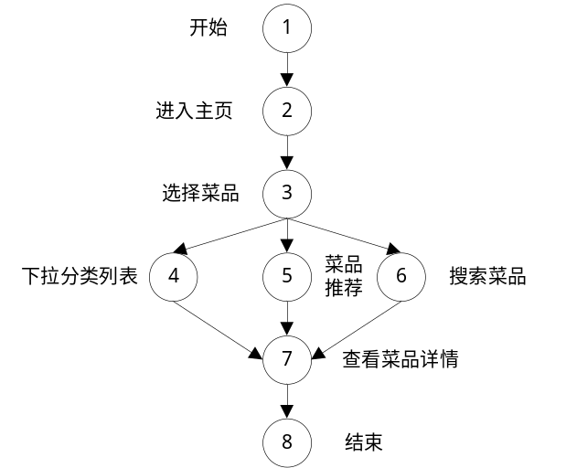
图4-1-5 浏览菜品模块控制流图
由图4-1-5可知，本模块的环形复杂度为3，因此有3条基本路径：
路径一：1→2→3→4→7→8
路径二：1→2→3→5→7→8
路径三：1→2→3→6→7→8
由此导出的测试样例如表4-1-3所示。
表4-1-3 浏览菜品模块测试样例1
测试用例编号 | TestCase 1-3
用例目的 | 对应浏览菜品模块基本路径①的测试。
测试结果 | 测试通过
输入 | “早餐”一栏 | 点击主页的菜品分类下拉列表，选择“早餐”一栏
输入 | “包子”菜品 | 跳转到“早餐”菜品页面，选择“包子”菜品
期望输出 | 显示菜品“包子”的详细信息，包括商家、价格、销量等信息
实际输出 | 显示菜品“包子”的详细信息，包括商家、价格、销量等信息
表4-1-4 浏览菜品模块测试样例2
测试用例编号 | TestCase 1-4
用例目的 | 对应浏览菜品模块基本路径②的测试。
测试结果 | 测试通过
输入 | “包子”菜品 | 在主页的推荐轮播图中，选择“包子”菜品
期望输出 | 显示菜品“包子”的详细信息，包括商家、价格、销量等信息
实际输出 | 显示菜品“包子”的详细信息，包括商家、价格、销量等信息
表4-1-5 浏览菜品模块测试样例3
测试用例编号 | TestCase 1-5
用例目的 | 对应浏览菜品模块基本路径③的测试。
测试结果 | 测试通过
输入 | 搜索框 | “包子”，点击确认
期望输出 | 显示菜品“包子”的详细信息，包括商家、价格、销量等信息
实际输出 | 显示菜品“包子”的详细信息，包括商家、价格、销量等信息

4.1.3购物车管理模块
购物车管理模块包括加入购物车、编辑购物车中商品、结算等功能。
加入购物车：用户将商品加入购物车有多种途径，可在首页浏览商品时加入购物车，也可在商品详情页加入购物车，加入购物车时，用户界面弹出加购选项框，用户可查看并确定商品名称、价格、简介，还可通过加号/减号选择加购数量，选择完毕以后即可加入购物车，加购成功后系统提示加入购物车成功。
编辑购物车中商品：用户点击我的购物车即可进入购物车页面，该页面将按条目依次展示全部加购商品每条商品信息包括商品图片、商品名称、单价、加购数量、合计价格等。用户可点击加号/减号更改商品数量，每条信息包含一个删除选项和一个复选框，用户可勾选复选框选择部分商品进行下一步的下订单操作，用户还可点击删除按钮将商品从购物车中删除。
结算：用户在购物车中勾选部分商品进行结算，结算时需要用户填写收货信息，包括姓名、手机号、邮箱、地址信息；然后页面将展示购物车信息，包含商品数量、商品小计、运费以及价格总计。然后用户需要选择支付方式（支付宝支付），并勾选“我已阅读并接受条款和条件”，然后点击提交订单。
如图4-1-6所示为本模块的流程图，如图4-1-7所示为本模块的控制流图。
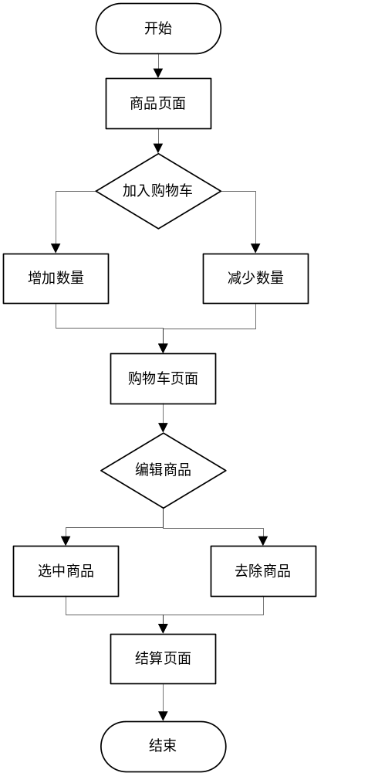
图4-1-6 购物车管理模块流程图
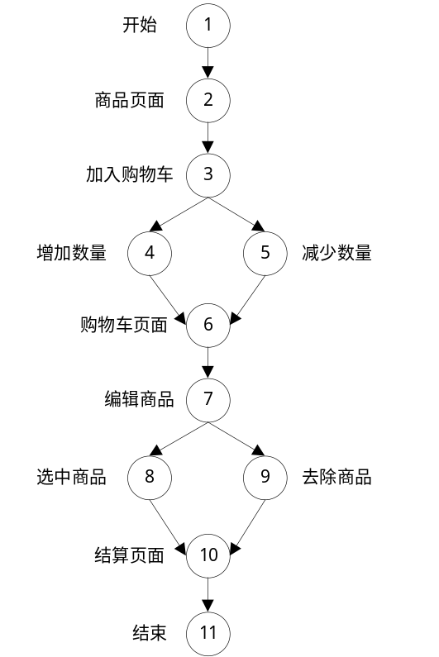
图4-1-7 购物车管理模块控制流图
由图4-1-7可知，本模块的环形复杂度为3，因此有3条基本路径：
路径一：1→2→3→4→6→7→8→10→11
路径二：1→2→3→4→6→7→9→10→11
路径三：1→2→3→5→6→7→8→10→11
由此导出的测试样例如表4-1-6所示。
表4-1-6 购物车管理模块测试样例1
测试用例编号 | TestCase 1-6
用例目的 | 对应购物车管理模块基本路径①的测试。
测试结果 | 测试通过
输入 | “+”增加按钮 | 在购物车中选择增加“包子”商品的数量到3
输入 | “√”选中商品 | 在购物车中勾选“包子”商品的复选框并点击结算
期望输出 | 结算页面显示购买商品为3个“包子”商品，确认后跳转到支付界面
实际输出 | 结算页面显示购买商品为3个“包子”商品，确认后跳转到支付界面
表4-1-7 购物车管理模块测试样例2
测试用例编号 | TestCase 1-7
用例目的 | 对应购物车管理模块基本路径②的测试。
测试结果 | 测试通过
输入 | “+”增加按钮 | 在购物车中选择增加“包子”商品的数量到3
输入 | “√”选中商品 | 在购物车中取消勾选“包子”商品的复选框，并点击结算
期望输出 | 结算页面显示您还未购买商品，自动跳转到主页面
实际输出 | 结算页面显示您还未购买商品，自动跳转到主页面
表4-1-8 浏览菜品模块测试样例3
测试用例编号 | TestCase 1-8
用例目的 | 对应购物车管理模块基本路径③的测试。
测试结果 | 测试通过
输入 | “-”减少按钮 | 在购物车中选择减少“包子”商品的数量到1
输入 | “√”选中商品 | 在购物车中勾选“包子”商品的复选框，并点击结算。
期望输出 | 结算页面显示购买商品为3个“包子”商品，确认后跳转到支付界面
实际输出 | 结算页面显示购买商品为3个“包子”商品，确认后跳转到支付界面

4.1.4订单模块
订单模块包括生成订单、查看订单、评价订单等功能。
生成订单：用户可在浏览商品时选择加入购物车，可在购物车选择商品进行订单提交。输入收货地址等信息后，订单提交完成，系统提示下单成功，并连接到支付宝，用户进行扫码即可在线支付。支付完毕后，系统提示您已成功支付，提示支付金额，并提供查看所有订单的链接。
查看订单：用户可在下订单后点击查看订单，也可在首页点击“我的订单”查看订单信息。订单页面中该用户所有订单信息按条目展示，每条订单信息包含订单编号、订单号、订单状态、订单项图片、订单项名称、订单项价格、数量和总价等。对于每条订单项，都附有一个评价按钮，用户可点击评价对该商品进行评价；此外订单项条目还可查看收货地址、并展示订单状态，是否已发货等。
评价订单：用户在个人订单区进行评价时，由于用户已经购买过商品，因此评论无需审核可直接展示在商品详情区。
如图4-1-8所示为本模块的流程图。
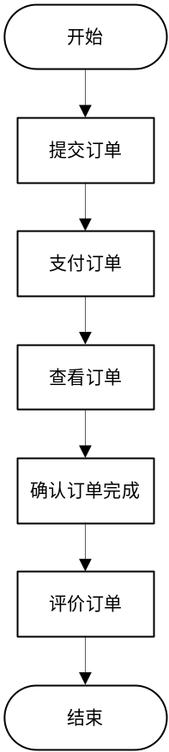
图4-1-8 订单模块流程图
由于此模块为简单的顺序结构，基本路径只有一条，故直接测试函数体本身，不再绘制控制流图。
由此导出的测试样例如表4-1-9所示。
表4-1-9 订单模块测试样例1
测试用例编号 | TestCase 1-9
用例目的 | 对应订单模块基本路径①的测试。
测试结果 | 测试通过
输入 | “提交订单”按钮 | 在结算页面点击“提交订单”按钮，提示“下单成功，请尽快支付！”，自动跳转到支付界面
输入 | “支付订单”按钮 | 在支付界面点击“支付订单”按钮，跳转到支付宝生成二维码页面，扫码后提示“支付成功，订单准备中！”，自动跳转到我的订单页面
输入 | “已支付订单“按钮 | 在我的订单页面点击“已支付订单”按钮，查看刚支付的订单详情，包括收货地址、是否已发货等
输入 | “确认收货”按钮 | 收到商品后，在该订单详情页面点击“确认收货”按钮，弹出评价订单页面
输入 | “评价订单”按钮 | 在评价订单页面，输入对该订单的评论，选择“评价订单”按钮提交评价。
期望输出 | 完成的订单记录在已支付订单页面可查看到，提交的商品评价在商品详情页可查看到。
实际输出 | 完成的订单记录在已支付订单页面可查看到，提交的商品评价在商品详情页可查看到。

4.1.5校园资讯模块
校园资讯模块包括查看评论区、发表评论等功能。
查看评论区：用户在校园资讯区可查看系统评论区的评论，每条评论按条目依次展示，每条评论包含评价人、评论时间、评论内容等信息。
发表评论：用户可点击发布，输入内容进行评论发布，若放弃发布直接点击取消即可。该评论区属于订餐系统贴吧，所有登录用户均可发表言论，但内容会经过管理员审核通过后才能进行展示。
如图4-1-9所示为本模块的流程图，如图4-1-10所示为本模块的控制流图。
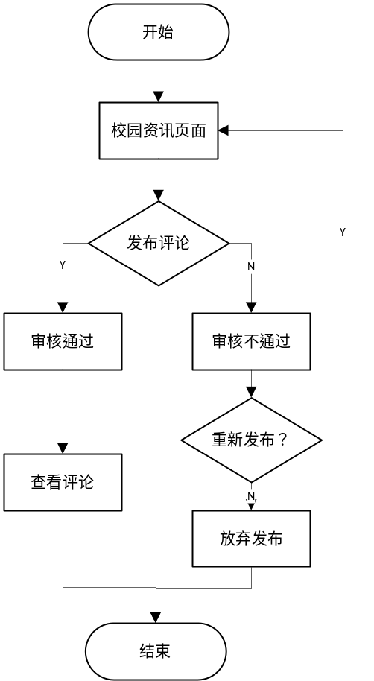
图4-1-9 校园资讯模块流程图
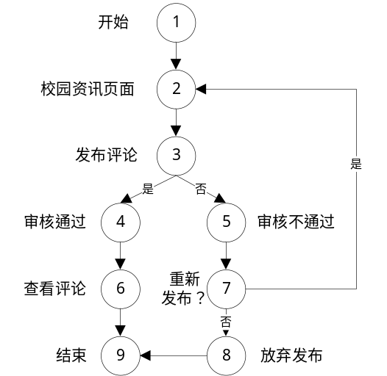
图4-1-10 校园资讯模块控制流图
由图4-1-10可知，本模块的环形复杂度为3，因此有3条基本路径：
路径一：1→2→3→4→6→9
路径二：1→2→3→5→7→8→9
路径三：1→2→3→5→7→2→3→4→6→9
由此导出的测试样例如表4-1-10所示。
表4-1-10 校园资讯模块测试样例1
测试用例编号 | TestCase 1-10
用例目的 | 对应校园资讯模块基本路径①的测试。
测试结果 | 测试通过
输入 | “发布”按钮 | 在校园资讯页面输入要发表的评论，选择“发布”按钮
输入 | 审核通过 | 主页我的消息提醒有一条消息，显示您的评论已审核通过
期望输出 | 校园资讯页面显示用户审核通过的评论，也可以查看到其他审核通过的评论
实际输出 | 校园资讯页面显示用户审核通过的评论，也可以查看到其他审核通过的评论
表4-1-11 校园资讯模块测试样例2
测试用例编号 | TestCase 1-11
用例目的 | 对应校园资讯模块基本路径②的测试。
测试结果 | 测试通过
输入 | “发布”按钮 | 在校园资讯页面输入要发表的评论，选择“发布”按钮
输入 | 审核不通过 | 主页我的消息提醒有一条消息，显示您的评论审核不通过
期望输出 | 校园资讯页面不显示用户审核不通过的评论，但可以查看到其他审核通过的评论
实际输出 | 校园资讯页面不显示用户审核不通过的评论，但可以查看到其他审核通过的评论
表4-1-12 校园资讯模块测试样例3
测试用例编号 | TestCase 1-12
用例目的 | 对应校园资讯模块基本路径③的测试。
测试结果 | 测试通过
输入 | “发布”按钮 | 在校园资讯页面输入要发表的评论，选择“发布”按钮
输入 | 审核不通过 | 主页我的消息提醒有一条消息，显示您的评论审核不通过，提示可以选择“重新发布”
输入 | “重新发布”按钮 | 跳转到校园资讯页面，在评论输入框编辑原来的评论，再次选择“发布”按钮
输入 | 审核通过 | 主页我的消息提醒有一条消息，显示您的评论已审核通过
期望输出 | 校园资讯页面显示用户审核通过的评论，也可以查看到其他审核通过的评论
实际输出 | 校园资讯页面显示用户审核通过的评论，也可以查看到其他审核通过的评论

4.1.6会员用户模块
系统用户分为两类，分别是普通用户和会员用户，会员用户在支付时会享受八折优惠，普通用户则按原价结算。
如图4-1-11所示为本模块的流程图，如图4-1-12所示为本模块的控制流图。
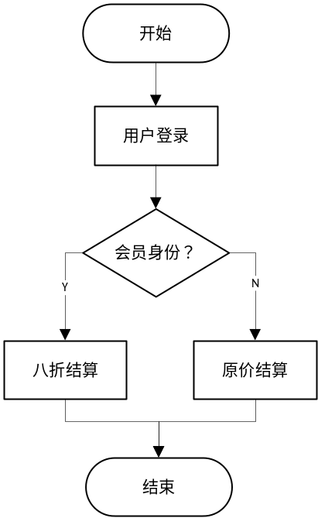
图4-1-11 会员用户模块流程图
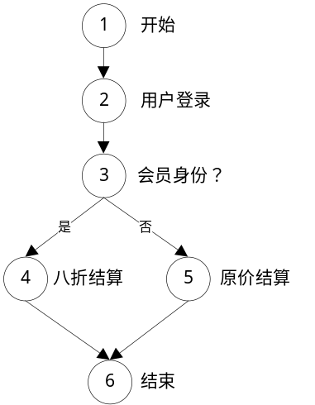
图4-1-12 会员用户模块控制流图
由图4-1-13可知，本模块的环形复杂度为2，因此有2条基本路径：
路径一：1→2→3→4→6
路径二：1→2→3→5→6
由此导出的测试样例如表4-1-13所示。
表4-1-13 会员用户模块测试样例1
测试用例编号 | TestCase 1-13
用例目的 | 对应会员用户模块基本路径①的测试。
测试结果 | 测试通过
输入 | 购物车价格 | 20
输入 | 会员身份 | True
期望输出 | 支付界面显示应支付价格为16
实际输出 | 支付界面显示应支付价格为16
表4-1-14 会员用户模块测试样例2
测试用例编号 | TestCase 1-14
用例目的 | 对应会员用户模块基本路径②的测试。
测试结果 | 测试通过
输入 | 购物车价格 | 20
输入 | 会员身份 | False
期望输出 | 支付界面显示应支付价格为20
实际输出 | 支付界面显示应支付价格为20

4.2商家模块
商家模块功能图如图4-2-1，商家权限级别为“商品管理员”，侧重商品管理，商家可进行登录、管理商品（包括增删商品，修改商品信息和商品类别管理）、管理订单（包括确认订单发货，查看订单信息）与查看评论信息等。
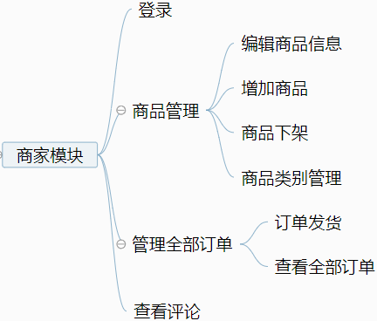
图4-2-1 商家模块功能图

4.2.1商家登录模块
商家在后台登录入口输入商家用户名密码进行登录，若输入有误则提示“用户名或密码输入错误”，并要求重新输入；若输入正确则进入后台管理页面。
如图4-2-1所示为本模块的流程图，如图4-2-2所示为本模块的控制流图。
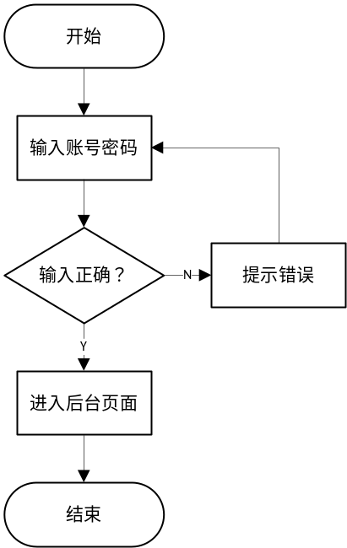
图4-2-1 商家登录模块流程图
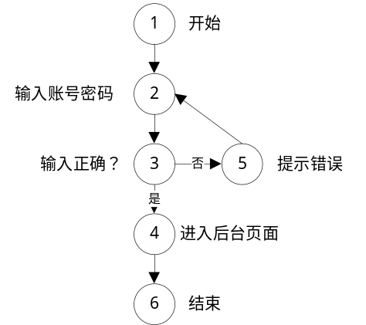
图4-2-2 商家登录模块控制流图
由图4-2-2可知，本模块的环形复杂度为2，因此有2条基本路径：
路径一：1→2→3→4→6
路径二：1→2→3→5→2→3→4→6
由此导出的测试样例如表4-2-1所示。
表4-2-1 商家登录模块测试样例1
测试用例编号 | TestCase 2-1
用例目的 | 对应商家登录模块基本路径①的测试。
测试结果 | 测试通过
输入 | 账号 | zhangsan（True）
输入 | 密码 | 123456（True）
期望输出 | 进入后台管理页面，显示欢迎商家“zhangsan”
实际输出 | 进入后台管理页面，显示欢迎商家“zhangsan”
表4-2-2 商家登录模块测试样例2
测试用例编号 | TestCase 2-2
用例目的 | 对应商家登录模块基本路径②的测试。
测试结果 | 测试通过
输入 | 账号 | zhangsan（True）
输入 | 密码 | 12345（False）
期望输出 | 提示“账号或密码输入错误”，要求重新输入账号和密码
实际输出 | 提示“账号或密码输入错误”，要求重新输入账号和密码

4.2.2商品管理模块
商品管理包括编辑商品信息、增加商品、商品下架、商品类别管理等功能。
商品浏览：商家可浏览自身店铺的所有商品，包括上架商品和未上架商品，可以查看商品ID、商品名、单价、人气值、销量、商品描述、分类、图片描述、是否上架等信息，每页展示八条信息。
上传商品：商家可上传商品，上传商品时需要选择商品分类，输入商品名称、单价、人气值，上传商品图片，输入商品描述。全部信息填写完成后点击上传即可完成商品上传，对应商品会在前台对应类别的区域进行展示。
删除商品：商家点击商品条目右边的删除按钮即可删除商品，删除后该商品不会再商品列表内再显示。
编辑商品：商家点击商品条目右端的编辑按钮，可进入商品信息编辑页面，可以修改商品的全部信息修改完成后点击提交即可。
商品类别管理：商品管理员可查看商品类别，商家还可添加或删除商品类别、编辑类别名称等。注意当某类别下存在商品时则不能删除该类别。
下架商品：商品下架后仍在商品列表进行展示，但不会展示于前台（符合缺货时下架的使用场景）。
如图4-2-3所示为本模块的流程图，如图4-2-4所示为本模块的控制流图。
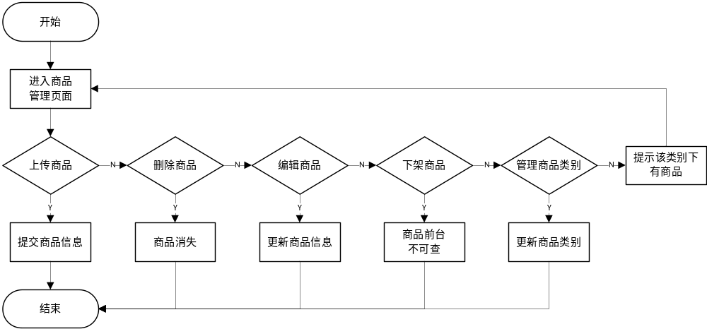图4-2-3 商品管理模块流程图
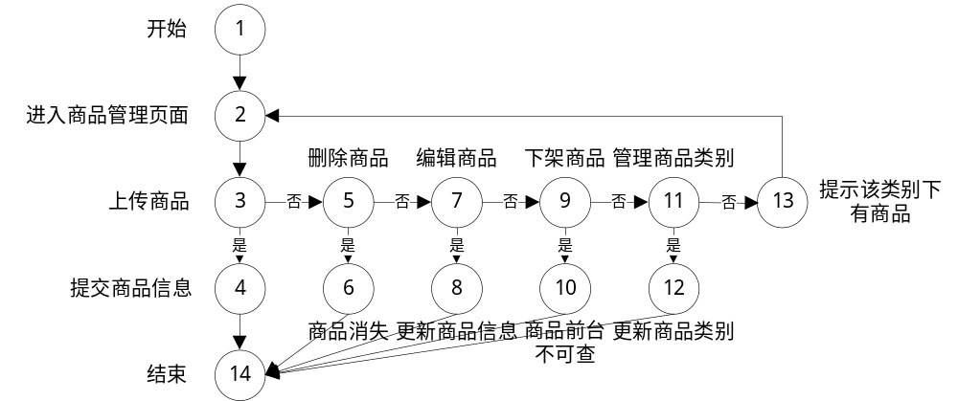图4-2-4 商品管理模块控制流图
由图4-2-4可知，本模块的环形复杂度为6，因此有6条基本路径：
路径一：1→2→3→4→14
路径二：1→2→3→5→6→14
路径三：1→2→3→5→7→8→14
路径四：1→2→3→5→7→9→10→14
路径五：1→2→3→5→7→9→11→12→14
路径六：1→2→3→5→7→9→11→13→2→3→4→14
由此导出的测试样例如表4-2-3所示。
表4-2-3 商品管理模块测试样例1
测试用例编号 | TestCase 2-3
用例目的 | 对应商品管理模块基本路径①的测试。
测试结果 | 测试通过
输入 | 商品名 | 包子
输入 | 单价 | 2
输入 | 商品类别 | 早餐
输入 | 商品图片 | .png文件（包子图片）
输入 | 商品描述 | 略
期望输出 | 提示“商品上传成功”，商品管理页面增加“包子”商品，前台可查看到早餐类别下增加“包子”商品。
实际输出 | 提示“商品上传成功”，商品管理页面增加“包子”商品，前台可查看到早餐类别下增加“包子”商品。
表4-2-4 商品管理模块测试样例2
测试用例编号 | TestCase 2-4
用例目的 | 对应商品管理模块基本路径②的测试。
测试结果 | 测试通过
输入 | “垃圾桶”按钮 | 选择已有的包子商品旁的“垃圾桶”按钮点击，选择“确认删除”
期望输出 | 提示“商品删除成功”，商品管理页面无“包子”商品，前台不可查到 “包子”商品。
实际输出 | 提示“商品删除成功”，商品管理页面无“包子”商品，前台不可查到 “包子”商品。
表4-2-5 商品管理模块测试样例3
测试用例编号 | TestCase 2-5
用例目的 | 对应商品管理模块基本路径③的测试。
测试结果 | 测试通过
输入 | 单价 | 3
期望输出 | 提示“商品更新成功”，商品管理页面“包子”商品的单价变为3，前台“包子”商品的单价更新显示为3。
实际输出 | 提示“商品更新成功”，商品管理页面“包子”商品的单价变为3，前台“包子”商品的单价更新显示为3。
表4-2-6 商品管理模块测试样例4
测试用例编号 | TestCase 2-6
用例目的 | 对应商品管理模块基本路径④的测试。
测试结果 | 测试通过
输入 | “对勾”按钮 | 选择已有的包子商品旁的“对勾”按钮点击，选择“确认下架”
期望输出 | 提示“商品下架成功”，商品管理页面“包子”商品状态显示为未上架，前台不可查到 “包子”商品。
实际输出 | 提示“商品下架成功”，商品管理页面“包子”商品状态显示为未上架，前台不可查到 “包子”商品。
表4-2-7 商品管理模块测试样例5
测试用例编号 | TestCase 2-7
用例目的 | 对应商品管理模块基本路径⑤的测试。
测试结果 | 测试通过
输入 | 商品类别 | 新增商品类别“西餐”
期望输出 | 商品管理页面新增“西餐”商品类别，前台商品类别下拉栏新增一栏“西餐”选项。
实际输出 | 商品管理页面新增“西餐”商品类别，前台商品类别下拉栏新增一栏“西餐”选项。
表4-2-8 商品管理模块测试样例6
测试用例编号 | TestCase 2-8
用例目的 | 对应商品管理模块基本路径⑥的测试。
测试结果 | 测试通过
输入 | 商品类别 | 删除商品类别“早餐”
期望输出 | 提示“该商品类别下有商品”，删除商品类别失败。
实际输出 | 提示“该商品类别下有商品”，删除商品类别失败。

4.2.3订单管理模块
订单管理包括订单发货、查看订单信息等功能。
查看订单列表：商家可查看订单列表，该商家的店铺中所有订单按条目展示，商家可查看订单的ID、地址、买家、总价、状态等信息。点击操作处的“查看详情”可查看订单详细信息，点击发货可改变商品的发货状态。
查看订单详情：商家点击订单条目中的查看详情，弹出订单详情页，将订单项按条目展示，包括订单项ID，商品名、价格、数量、总价等信息。
订单发货：商家在后台查看订单，可及时处理新订单，进行订单发货。
如图4-2-5所示为本模块的流程图，如图4-2-6所示为本模块的控制流图。
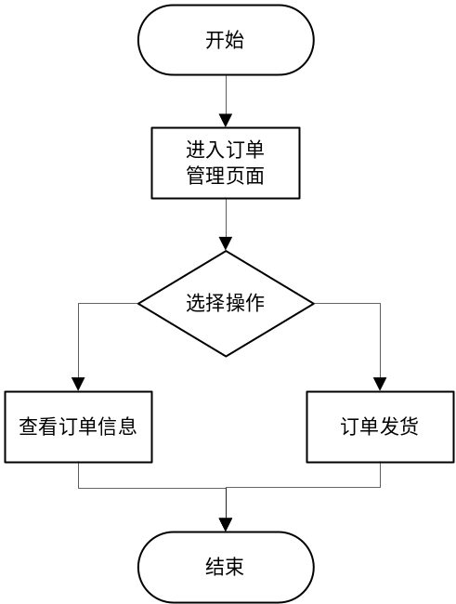
图4-2-5 订单管理模块流程图
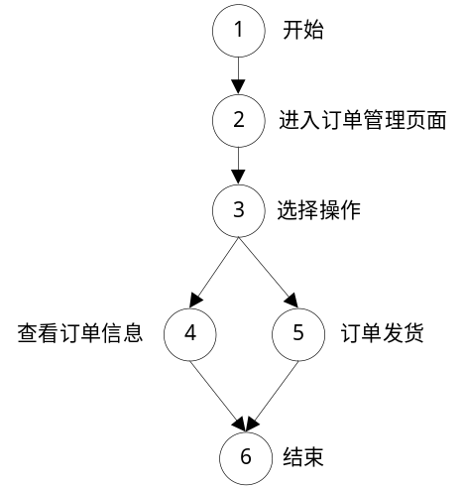
图4-2-6 订单管理模块控制流图
由图4-2-6可知，本模块的环形复杂度为2，因此有2条基本路径：
路径一：1→2→3→4→6
路径二：1→2→3→5→6
由此导出的测试样例如表4-2-9所示。
表4-2-9 订单管理模块测试样例1
测试用例编号 | TestCase 2-9
用例目的 | 对应订单管理模块基本路径①的测试。
测试结果 | 测试通过
输入 | “查看详情”按钮 | 选择已有的订单旁的“查看详情”按钮点击。
期望输出 | 弹出该订单详情页，将订单项按条目展示，包括订单项ID，商品名、价格、数量、总价等信息。
实际输出 | 弹出该订单详情页，将订单项按条目展示，包括订单项ID，商品名、价格、数量、总价等信息。
表4-2-10 订单管理模块测试样例2
测试用例编号 | TestCase 2-10
用例目的 | 对应订单管理模块基本路径②的测试。
测试结果 | 测试通过
输入 | “发货”按钮 | 选择未发货的订单旁的“发货”按钮点击。
期望输出 | 该订单发货状态变为“已发货”，且“发货按钮”变灰无法点击。
实际输出 | 该订单发货状态变为“已发货”，且“发货按钮”变灰无法点击。

4.2.4评价管理模块
评价管理包括查看消费者对商品的评价，回复该评价等。
查看评价列表：商家可查看所在店铺的全部商品收到的评价。
回复评价：商家可以对一些消费者提出的问题进行回复。
由于此模块为简单的顺序结构，基本路径只有一条，故直接测试函数体本身，不再绘制程序流程图及控制流图。
由此导出的测试样例如表4-2-11所示。
表4-2-11 评价管理模块测试样例1
测试用例编号 | TestCase 2-11
用例目的 | 对应评价管理模块基本路径①的测试。
测试结果 | 测试通过
输入 | “回复”按钮 | 选择某条评价点击“回复”按钮。
输入 | 回复内容 | 在下方输入框输入“谢谢”，点击“确认”发送回复。
期望输出 | 消费者在前台查看到该商品下方的评价有商家的回复，内容为“谢谢”。
实际输出 | 消费者在前台查看到该商品下方的评价有商家的回复，内容为“谢谢”。

4.3管理员模块
管理员模块功能图如图4-3-1，管理员权限级别为“超级管理员”，超级管理员可使用商品管理员的全部功能，并有一些侧重系统维护的附加功能如用户管理、管理员管理、资讯管理等。
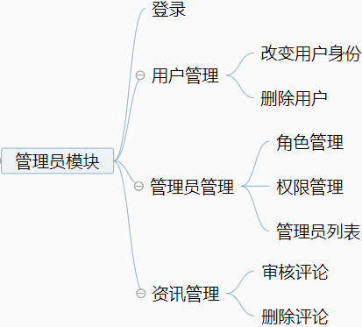
图4-3-1 管理员模块功能图

4.3.1用户管理模块
用户管理模块包括查看用户列表、修改用户身份、删除用户等功能。
查看用户列表：管理员可查看系统全部用户的用户名、密码、地址、手机、用户等级等信息；
修改用户身份：管理员可修改用户身份，将其设为会员（享受八折），默认为普通用户。
删除用户：管理员可以在某用户旁选择删除该用户，经过多次确认后该用户信息被完全删除。
如图4-3-2所示为本模块的流程图，如图4-3-3所示为本模块的控制流图。
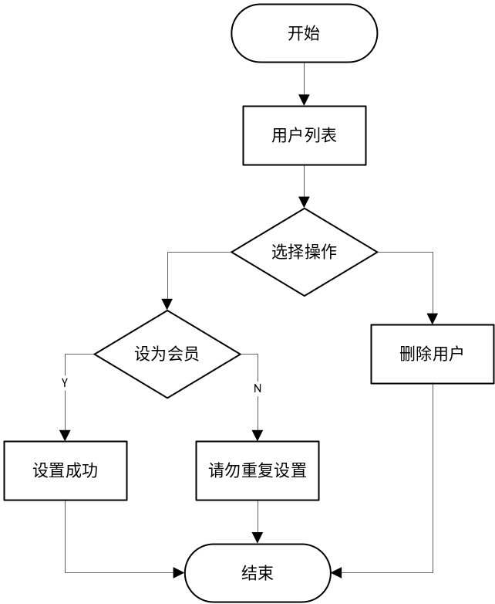
图4-3-2 用户管理模块流程图
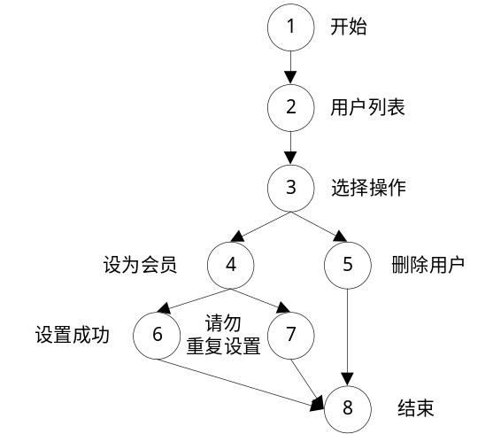
图4-3-3 用户管理模块控制流图
由图4-3-3可知，本模块的环形复杂度为3，因此有3条基本路径：
路径一：1→2→3→4→6→8
路径二：1→2→3→4→7→8
路径三：1→2→3→5→8
由此导出的测试样例如表4-3-1所示。
表4-3-1 用户管理模块测试样例1
测试用例编号 | TestCase 3-1
用例目的 | 对应用户管理模块基本路径①的测试。
测试结果 | 测试通过
输入 | “设为会员”按钮 | 在用户列表中选择普通用户zhangsan一栏的“设为会员”按钮
期望输出 | 提示“设置会员成功”，用户zhangsan的用户等级由“普通用户”变为“会员”，并且登录用户zhangsan的账户可以享受八折优惠
实际输出 | 提示“设置会员成功”，用户zhangsan的用户等级由“普通用户”变为“会员”，并且登录用户zhangsan的账户可以享受八折优惠
表4-3-2 用户管理模块测试样例2
测试用例编号 | TestCase 3-2
用例目的 | 对应用户管理模块基本路径②的测试。
测试结果 | 测试通过
输入 | “设为会员”按钮 | 在用户列表中选择会员zhangsan一栏的“设为会员”按钮
期望输出 | 提示“请勿重复设置”，用户zhangsan的用户等级保持为 “会员”，并且登录用户zhangsan的账户可以享受八折优惠。
实际输出 | 提示“请勿重复设置”，用户zhangsan的用户等级保持为 “会员”，并且登录用户zhangsan的账户可以享受八折优惠。
表4-3-3 用户管理模块测试样例3
测试用例编号 | TestCase 3-3
用例目的 | 对应用户管理模块基本路径③的测试。
测试结果 | 测试通过
输入 | “删除”按钮 | 在用户列表中选择会员zhangsan一栏的“删除”按钮
期望输出 | 提示“确认删除吗？”，经过多次确认后，用户zhangsan的信息被完全删除，用户列表中无法查看到用户zhangsan的信息。
实际输出 | 提示“确认删除吗？”，经过多次确认后，用户zhangsan的信息被完全删除，用户列表中无法查看到用户zhangsan的信息。

4.3.2系统管理模块
系统管理功能分为三部分，如图4-3-4所示，包括角色管理、权限管理、管理员管理等功能。
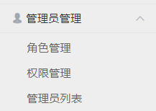
图4-3-4 系统管理功能图
角色管理：目前该系统有四种角色，分别为游客（未注册人员）、消费者、商品管理员、超级管理员，对应不同的权限，超级管理员用户可查看现有角色，添加角色，赋予该角色一定的权限；还可修改角色权限范围，删除角色等。
权限管理：超级管理员可对系统中的权限进行管理，增加权限节点，对权限进行划分、删除权限、编辑权限、设置权限的代号等。管理员可查看全部权限节点、增加权限节点、删除权限节点等。
管理员管理：管理员可查看管理员列表，查看管理员ID、姓名、密码、加密密码、角色、地址、电话、启用状态等信息；在该模块超级管理员可以添加管理员；也可编辑管理员信息等。
如图4-3-5所示为本模块的流程图，如图4-3-6所示为本模块的控制流图。
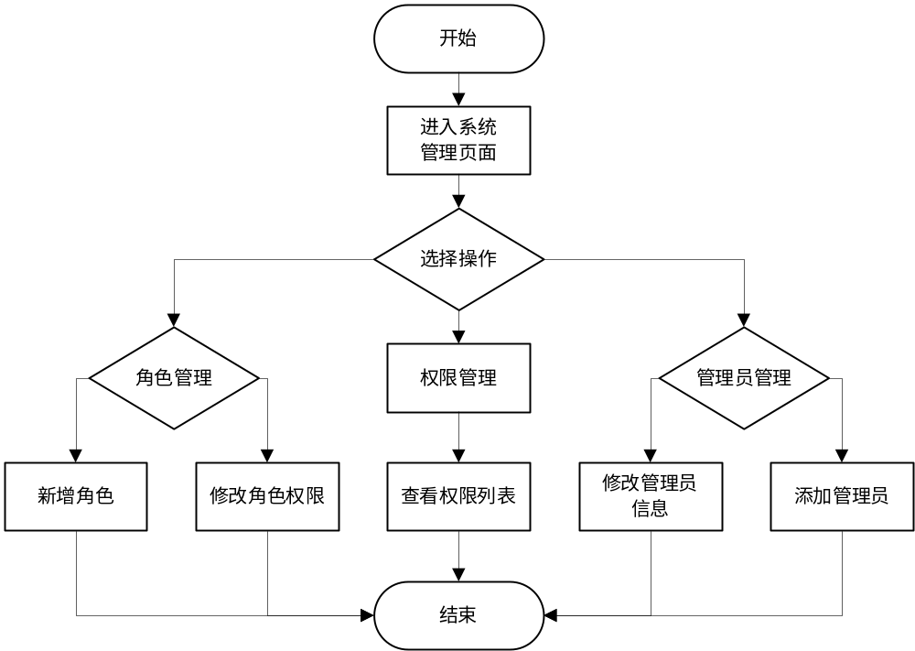
图4-3-5 系统管理模块流程图
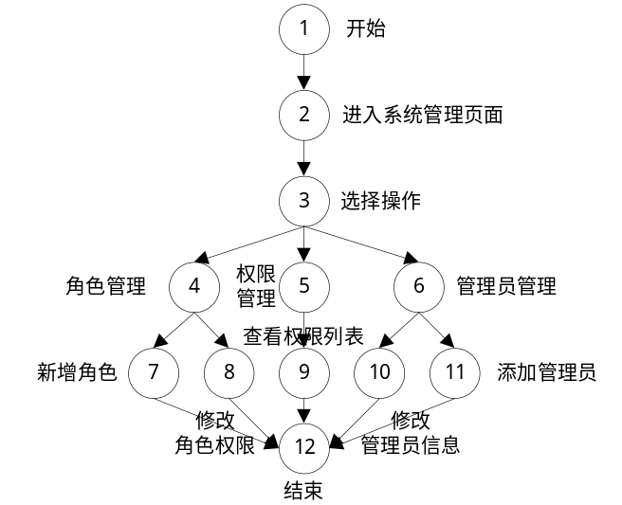
图4-3-6 系统管理模块控制流图
由图4-3-6可知，本模块的环形复杂度为5，因此有5条基本路径：
路径一：1→2→3→4→7→12
路径二：1→2→3→4→8→12
路径三：1→2→3→5→9→12
路径四：1→2→3→6→10→12
路径五：1→2→3→6→11→12
由此导出的测试样例如表4-3-4所示。
表4-3-4 系统管理模块测试样例1
测试用例编号 | TestCase 3-4
用例目的 | 对应系统管理模块基本路径①的测试。
测试结果 | 测试通过
输入 | “添加角色”按钮 | 在角色管理页面选择“添加角色”按钮
输入 | “角色名称” | 设置角色名称为“商家总代理”
输入 | “描述” | 商家总代理可以管理商家的信息，比商家拥有更多的权限。
输入 | “角色权限” | 选择和商家管理员角色相同的权限，此外再勾选“删除订单评价”、“订单审核”等权限
期望输出 | 提示“角色添加成功”，角色管理页面增加“商家总代理”这一角色，创建该角色下的成员后拥有管理商家的一些功能。
实际输出 | 提示“角色添加成功”，角色管理页面增加“商家总代理”这一角色，创建该角色下的成员后拥有管理商家的一些功能。
表4-3-5 系统管理模块测试样例2
测试用例编号 | TestCase 3-5
用例目的 | 对应系统管理模块基本路径②的测试。
测试结果 | 测试通过
输入 | “编辑”按钮 | 在角色管理页面选择已有的“游客”角色旁的“编辑”按钮
输入 | “角色权限” | 取消勾选“查看商品评价”权限
期望输出 | 提示“角色修改成功”，“游客”角色（未注册人员）在前台浏览商品时无法再查看该商品对应的评价。
实际输出 | 提示“角色修改成功”，“游客”角色（未注册人员）在前台浏览商品时无法再查看该商品对应的评价。
表4-3-6 系统管理模块测试样例3
测试用例编号 | TestCase 3-6
用例目的 | 对应系统管理模块基本路径③的测试。
测试结果 | 测试通过
输入 | “权限管理”一栏 | 在系统管理页面选择“权限管理”一栏
期望输出 | 进入权限管理页面，可以查看到现有的一些角色拥有的权限列表，例如“删除评论”、“查看商品评价”等。
实际输出 | 进入权限管理页面，可以查看到现有的一些角色拥有的权限列表，例如“删除评论”、“查看商品评价”等。
表4-3-7 系统管理模块测试样例4
测试用例编号 | TestCase 3-7
用例目的 | 对应系统管理模块基本路径④的测试。
测试结果 | 测试通过
输入 | “编辑”按钮 | 在管理员管理页面选择已有的商家管理员“shangjia”旁的“编辑”按钮
输入 | “联系方式” | 将原有的联系方式改为120
期望输出 | 提示“管理员信息修改成功”，目前商家总代理和超级管理员可以在管理员管理页面看到的商家管理员“shangjia”的联系方式为120
实际输出 | 提示“管理员信息修改成功”，目前商家总代理和超级管理员可以在管理员管理页面看到的商家管理员“shangjia”的联系方式为120
表4-3-8 系统管理模块测试样例5
测试用例编号 | TestCase 3-8
用例目的 | 对应系统管理模块基本路径⑤的测试。
测试结果 | 测试通过
输入 | “添加管理员”按钮 | 在管理员管理页面选择“添加管理员”按钮
输入 | “管理员名称” | 将管理员名称设置为“admin2”
输入 | “密码” | 将密码设置为“123456”
输入 | “角色” | 将角色设置为“超级管理员”
输入 | “地址”和“联系方式” | 选择不填
期望输出 | 提示“管理员添加成功”，管理员管理页面增加“admin2”这一超级管理员，凭账号admin2和密码123456可以登录到后台页面，且拥有超级管理员的相应权限
实际输出 | 提示“管理员添加成功”，管理员管理页面增加“admin2”这一超级管理员，凭账号admin2和密码123456可以登录到后台页面，且拥有超级管理员的相应权限

4.3.3评论管理模块
评论管理模块主要管理校园资讯区的用户发表的评论，可以进行审核评论、删除评论等操作。
删除评论：管理员可删除用户评论。
审核评论：审核用户在校园资讯区发表的言论，通过审核后才能展示在资讯区。
如图4-3-7所示为本模块的流程图，如图4-3-8所示为本模块的控制流图。
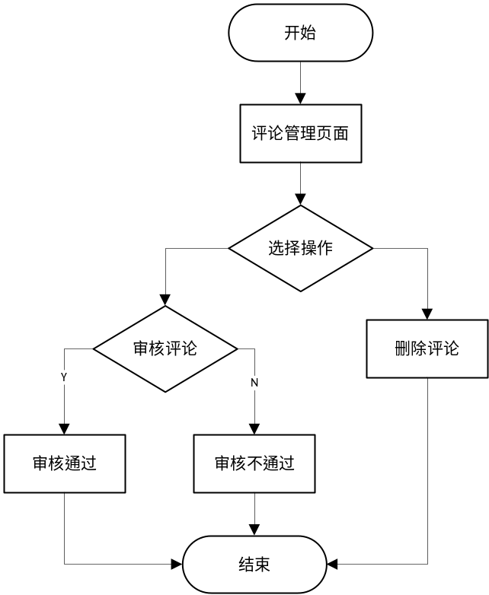
图4-3-7 评论管理模块流程图
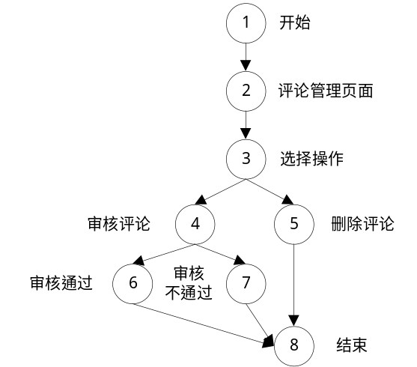
图4-3-8 评论管理模块控制流图
由图4-3-8可知，本模块的环形复杂度为3，因此有3条基本路径：
路径一：1→2→3→4→6→8
路径二：1→2→3→4→7→8
路径三：1→2→3→5→8
由此导出的测试样例如表4-3-9所示。
表4-3-9 评论管理模块测试样例1
测试用例编号 | TestCase 3-9
用例目的 | 对应评论管理模块基本路径①的测试。
测试结果 | 测试通过
输入 | “通过”按钮 | 在评论列表中选择已有的未经审核的评论，点击“通过”按钮
期望输出 | 该评论的审核状态显示为“已审核通过”，该发布者的消息栏会提示“评论审核通过”，在校园资讯页面即可查看到该通过审核的评论。
实际输出 | 该评论的审核状态显示为“已审核通过”，该发布者的消息栏会提示“评论审核通过”，在校园资讯页面即可查看到该通过审核的评论。
表4-3-10 评论管理模块测试样例2
测试用例编号 | TestCase 3-10
用例目的 | 对应评论管理模块基本路径②的测试。
测试结果 | 测试通过
输入 | “不通过”按钮 | 在评论列表中选择已有的未经审核的评论，点击“不通过”按钮
期望输出 | 该评论的审核状态显示为“审核不通过”，该发布者的消息栏会提示“评论审核不通过”并提示发布者修改原来的评论再次发表，在校园资讯页面无法查看到该未通过审核的评论。
实际输出 | 该评论的审核状态显示为“审核不通过”，该发布者的消息栏会提示“评论审核不通过”并提示发布者修改原来的评论再次发表，在校园资讯页面无法查看到该未通过审核的评论。
表4-3-11 评论管理模块测试样例3
测试用例编号 | TestCase 3-11
用例目的 | 对应评论管理模块基本路径③的测试。
测试结果 | 测试通过
输入 | “删除”按钮 | 在评论列表中选择已有的评论，点击“删除”按钮
期望输出 | 提示“确认删除吗？”，确认后，该条评论被完全删除，该发布者的消息栏会提示“您发表的评论被删除”，并提示用户注意语言。
实际输出 | 提示“确认删除吗？”，确认后，该条评论被完全删除，该发布者的消息栏会提示“您发表的评论被删除”，并提示用户注意语言。
- 黑盒测试
黑盒测试选择的测试方法：等价类划分方法（结合边界值分析与随机数法）和因果分析方法。

5.1消费者模块

5.1.1登录注册模块
进行黑盒测试中的等价类划分方法（结合边界值分析与随机数法）。
用户登录：普通用户进入系统前台，输入账号密码进行登录。若账号密码正确则提示登陆成功，点击确定即可进入系统；若账号或密码错误则提示账号或密码输入错误，请重新输入。
用户注册：若消费者尚未注册账号，需要先进行注册，填写用户名、密码、手机号、地址即可完成注册。
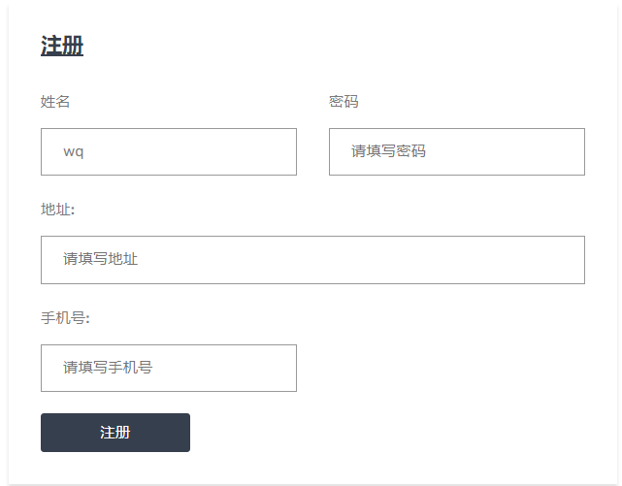
图5-1-1 用户注册示意图
如表5-1-1所示，为登录注册模块的用户登录等价类和用户注册等价类分别划分结果。
表5-1-1 用户登录等价类划分结果
输入条件 | 有效等价类 | 编号 | 无效等价类 | 编号
账号 | 正确账号 | 1 | 错误账号 | 2
账号 |  |  | 空白 | 3
密码 | 正确密码 | 3 | 错误密码 | 4
密码 |  |  | 空白 | 5

表5-1-2 用户注册等价类划分结果
输入条件 | 有效等价类 | 编号 | 无效等价类 | 编号
用户名 | 6-10字符，由字母数字组合构成 | 1 | 1-5字符 | 2
用户名 |  |  | 10以上字符 | 3
用户名 |  |  | 含特殊字符 | 4
用户名 |  |  | 空白 | 5
密码 | 6-10字符，由字母数字组合构成 | 6 | 1-5字符 | 7
密码 |  |  | 10以上字符 | 8
密码 |  |  | 含特殊字符 | 9
密码 |  |  | 空白 | 10
地址 | 1-100字符 | 11 | 100以上字符 | 12
地址 |  |  | 空白 | 13
手机号 | 11位数字 | 14 | 1-10位数字 | 15
手机号 |  |  | 12以上位数字 | 16
手机号 |  |  | 含数字以外字符 | 17
手机号 |  |  | 空白 | 18
在等价类划分的基础上，我们也针对边界值设计了相应的测试用例，同时，在各等价类内部，采用random.org提供的真随机数服务生成随机测试用例。由此导出的测试样例如表5-1-3所示。
表5-1-3 用户登录测试样例
测试用例 | 输入数据 |  | 预期输出 | 实际输出 | 覆盖等价类
测试用例 | 账号 | 密码 | 预期输出 | 实际输出 | 覆盖等价类
TestCase 1-1 | Zhangsan（正确用户名） | 123456（正确密码） | 登录成功 | 登录成功 | 1，3
TestCase 1-2 | Zhangsan（正确用户名） | 123（错误密码） | 提示账号或密码错误 | 提示账号或密码错误 | 2
TestCase 1-3 | Zhang（错误用户名） | 123456（正确密码） | 提示账号或密码错误 | 提示账号或密码错误 | 4
TestCase 1-4 | Zhangsan（正确用户名） | 空白 | 提示输入密码 | 提示输入密码 | 5
TestCase 1-5 | 空白 | 123456（正确密码） | 提示输入账号 | 提示输入账号 | 3

表5-1-4 用户注册测试样例
测试用例 | 输入数据 |  |  |  | 预期输出 | 实际输出 | 覆盖等价类
测试用例 | 用户名 | 密码 | 地址 | 手机号 | 预期输出 | 实际输出 | 覆盖等价类
TestCase 1-6 | Zhangsan | 123456 | 地大 | 15395006575 | 注册成功 | 注册成功 | 1，6，11，14
TestCase 1-7 | Zhang | 123456 | 地大 | 15395006575 | 提示用户名非法 | 提示用户名非法 | 2
TestCase 1-8 | Zhangsanabc | 123456 | 地大 | 15395006575 | 提示用户名非法 | 提示用户名非法 | 3
TestCase 1-9 | Zhangsan@ | 123456 | 地大 | 15395006575 | 提示用户名非法 | 提示用户名非法 | 4
TestCase 1-10 | 空白 | 123456 | 地大 | 15395006575 | 提示输入用户名 | 提示输入用户名 | 5
TestCase 1-11 | Zhangsan | 123 | 地大 | 15395006575 | 提示密码非法 | 提示密码非法 | 7
TestCase 1-12 | Zhangsan | 12356789123 | 地大 | 15395006575 | 提示密码非法 | 提示密码非法 | 8
TestCase 1-13 | Zhangsan | 123456@ | 地大 | 15395006575 | 提示密码非法 | 提示密码非法 | 9
TestCase 1-14 | Zhangsan | 空白 | 地大 | 15395006575 | 提示输入密码 | 提示输入密码 | 10
TestCase 1-15 | Zhangsan | 123456 | 略（100以上字符） | 15395006575 | 提示地址过长 | 提示地址过长 | 12
TestCase 1-16 | Zhangsan | 123456 | 空白 | 15395006575 | 提示输入地址 | 提示输入地址 | 13
TestCase 1-17 | Zhangsan | 123456 | 地大 | 153 | 提示手机号非法 | 提示手机号非法 | 15
TestCase 1-18 | Zhangsan | 123456 | 地大 | 123456789123 | 提示手机号非法 | 提示手机号非法 | 16
TestCase 1-19 | Zhangsan | 123456 | 地大 | 153@ | 提示手机号非法 | 提示手机号非法 | 17
TestCase 1-20 | Zhangsan | 123456 | 地大 | 空白 | 提示输入手机号 | 提示输入手机号 | 18

5.1.2浏览菜品模块
浏览菜品模块包括分类查看菜品、搜索菜品、菜品推荐、查看菜品详情等功能。
分类查看菜品：用户主页即前台页面提供菜品分类查看下拉列表，用户点击某种类别即可查看该类别的商品并进行选购；除此，前台首页所有菜品推荐都是分类展示，类别有饮品专区、甜品蛋糕、早餐专区、速食套餐、肉类炒菜、素菜专区几类。
搜索菜品：用户可在系统首页的搜索框中根据商品名模糊搜索菜品。
菜品推荐：系统首页会进行菜品推荐，除分类展示推荐菜品外，还会展示菜品的平均评分，优惠菜品等。
查看详情：用户点击菜品可进入商品详情页，商品详情页中首先左边展示商品示意图，右边依次是商品名称、评分、推荐语、加入购物车选项和购买数量选择框，用户还可直接购买，最后是发布商品的商家名。该页面下方将展示商品描述和评价，商品描述包含商品商家所在地，人气、销量、商品描述。页面底端还有为您推荐区，向用户随机推荐商品。商品没有评价时会提示“该商品暂无评价”。
如图5-1-2所示，为浏览菜品模块的等价类划分结果。
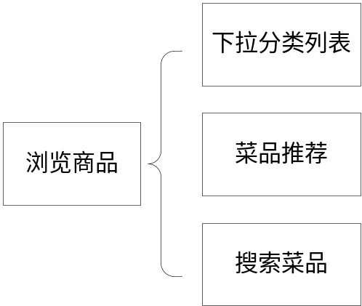
图5-1-2 浏览菜品等价类划分
在等价类划分的基础上，导出的测试样例如下表5-1-5所示。
表5-1-5 浏览菜品模块测试样例1
测试用例编号 | TestCase 1-1
用例目的 | 测试下拉分类列表点餐。
测试结果 | 测试通过
输入 | “早餐”一栏 | 点击主页的菜品分类下拉列表，选择“早餐”一栏
输入 | “包子”菜品 | 跳转到“早餐”菜品页面，选择“包子”菜品
期望输出 | 显示菜品“包子”的详细信息，包括商家、价格、销量等信息
实际输出 | 显示菜品“包子”的详细信息，包括商家、价格、销量等信息
表5-1-6浏览菜品模块测试样例2
测试用例编号 | TestCase 1-2
用例目的 | 测试菜品推荐栏点餐。
测试结果 | 测试通过
输入 | “包子”菜品 | 在主页的推荐轮播图中，选择“包子”菜品
期望输出 | 显示菜品“包子”的详细信息，包括商家、价格、销量等信息
实际输出 | 显示菜品“包子”的详细信息，包括商家、价格、销量等信息
表5-1-7浏览菜品模块测试样例3
测试用例编号 | TestCase 1-3
用例目的 | 测试搜索菜品点餐。
测试结果 | 测试通过
输入 | 搜索框 | “包子”，点击确认
期望输出 | 显示菜品“包子”的详细信息，包括商家、价格、销量等信息
实际输出 | 显示菜品“包子”的详细信息，包括商家、价格、销量等信息

5.1.3购物车管理模块
购物车管理模块包括加入购物车、编辑购物车中商品、结算等功能。
加入购物车：用户将商品加入购物车有多种途径，可在首页浏览商品时加入购物车，也可在商品详情页加入购物车，加入购物车时，用户界面弹出加购选项框，用户可查看并确定商品名称、价格、简介，还可通过加号/减号选择加购数量，选择完毕以后即可加入购物车，加购成功后系统提示加入购物车成功。
编辑购物车中商品：用户点击我的购物车即可进入购物车页面，该页面将按条目依次展示全部加购商品每条商品信息包括商品图片、商品名称、单价、加购数量、合计价格等。用户可点击加号/减号更改商品数量，每条信息包含一个删除选项和一个复选框，用户可勾选复选框选择部分商品进行下一步的下订单操作，用户还可点击删除按钮将商品从购物车中删除。
结算：用户在购物车中勾选部分商品进行结算，结算时需要用户填写收货信息，包括姓名、手机号、邮箱、地址信息；然后页面将展示购物车信息，包含商品数量、商品小计、运费以及价格总计。然后用户需要选择支付方式（支付宝支付），并勾选“我已阅读并接受条款和条件”，然后点击提交订单。
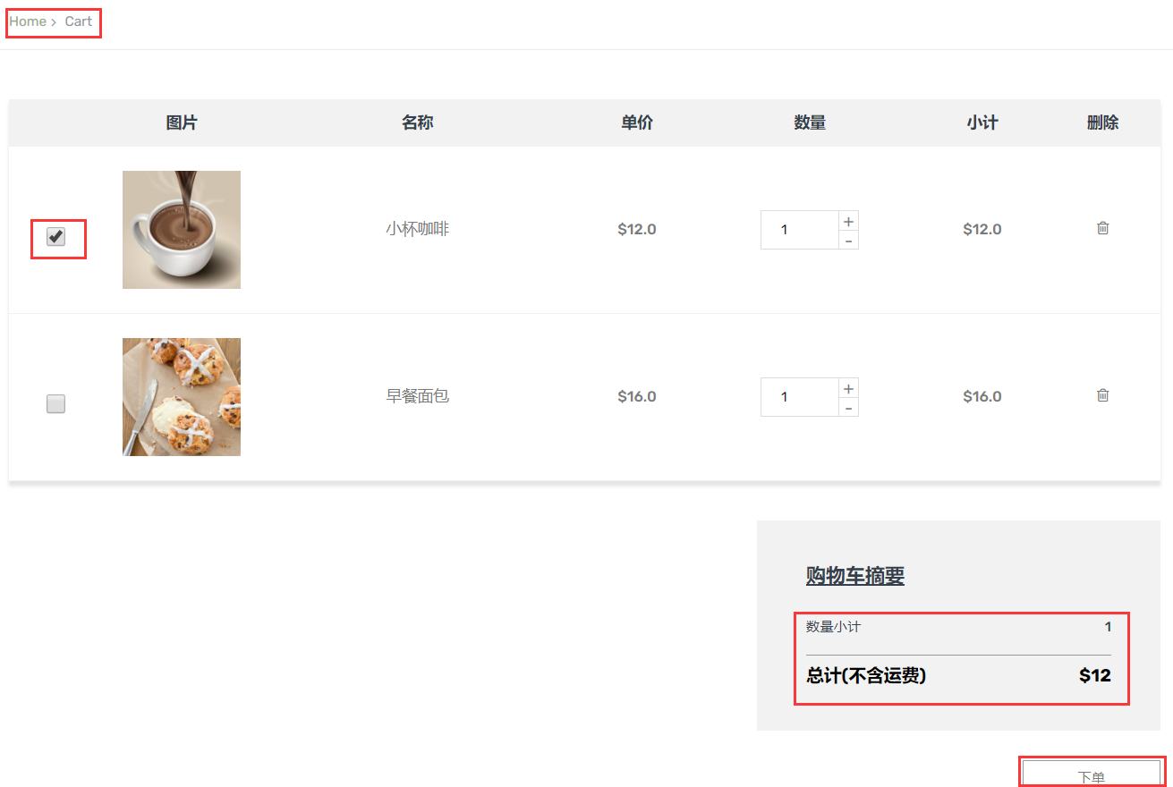
图5-1-3 购物车界面示意图
如表5-1-8所示，为购物车管理模块的等价类划分结果。
表5-1-8 购物车管理等价类划分结果
输入条件 | 有效等价类 | 编号 | 无效等价类 | 编号
商品数量 | 1-100 | 1 | <1 | 2
商品数量 |  |  | >100 | 3
商品数量 |  |  | 空白 | 4
选中商品 | 选中1件—全部商品 | 5 | 不选中商品 | 6
在等价类划分的基础上，我们也针对边界值设计了相应的测试用例，同时，在各等价类内部，采用random.org提供的真随机数服务生成随机测试用例。由此导出的测试样例如表5-1-9所示。
表5-1-9 购物车管理测试样例
测试用例 | 输入数据 |  | 预期输出 | 实际输出 | 覆盖等价类
测试用例 | 商品数量 | 选中商品 | 预期输出 | 实际输出 | 覆盖等价类
TestCase 1-1 | 小杯咖啡*1 | 小杯咖啡 | 下单成功共计12元 | 下单成功共计12元 | 1，5
TestCase 1-2 | 减少小杯咖啡数量到0 |  | 提示商品数量最少为1 | 提示商品数量最少为1 | 2
TestCase 1-3 | 增大小杯咖啡数量到101 |  | 提示商品数量最大为100 | 提示商品数量最大为100 | 3
TestCase 1-4 | 编辑小杯咖啡数量为空白 |  | 提示商品数量非法 | 提示商品数量非法 | 4
TestCase 1-5 |  | 不选中任何商品 | 提示请选中商品结算 | 提示请选中商品结算 | 6
TestCase 1-6 | 小杯咖啡*2，早餐面包*3 | 选中全部两件 | 下单成功共计72元 | 下单成功共计72元 | 1，5

5.1.4订单模块
订单模块包括生成订单、查看订单、评价订单等功能。
生成订单：用户可在浏览商品时选择加入购物车，可在购物车选择商品进行订单提交。输入收货地址等信息后，订单提交完成，系统提示下单成功，并连接到支付宝，用户进行扫码即可在线支付。支付完毕后，系统提示您已成功支付，提示支付金额，并提供查看所有订单的链接。
查看订单：用户可在下订单后点击查看订单，也可在首页点击“我的订单”查看订单信息。订单页面中该用户所有订单信息按条目展示，每条订单信息包含订单编号、订单号、订单状态、订单项图片、订单项名称、订单项价格、数量和总价等。对于每条订单项，都附有一个评价按钮，用户可点击评价对该商品进行评价；此外订单项条目还可查看收货地址、并展示订单状态，是否已发货等。
评价订单：用户在个人订单区进行评价时，由于用户已经购买过商品，因此评论无需审核可直接展示在商品详情区。
如图5-1-4所示，为订单模块的等价类划分结果。
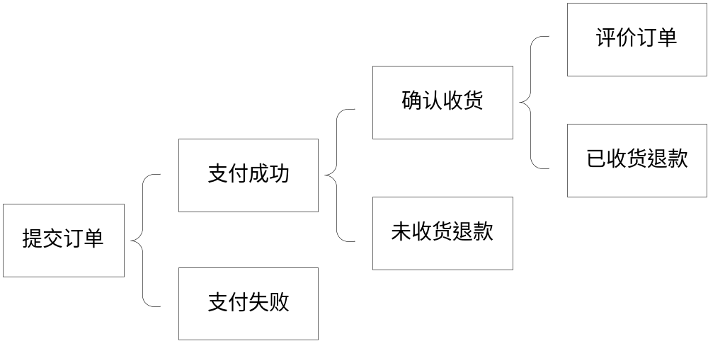
图5-1-4 订单模块等价类划分
在等价类划分的基础上，导出的测试样例如下表5-1-10所示。
表5-1-10订单模块测试样例1
测试用例编号 | TestCase 1-1
用例目的 | 测试支付成功后确认收货，最后评价订单的功能。
测试结果 | 测试通过
输入 | “提交订单”按钮 | 在结算页面点击“提交订单”按钮，提示“下单成功，请尽快支付！”，自动跳转到支付界面
输入 | “支付订单”按钮 | 在支付界面点击“支付订单”按钮，跳转到支付宝生成二维码页面，扫码后提示“支付成功，订单准备中！”，自动跳转到我的订单页面
输入 | “已支付订单“按钮 | 在我的订单页面点击“已支付订单”按钮，查看刚支付的订单详情，包括收货地址、是否已发货等
输入 | “确认收货”按钮 | 收到商品后，在该订单详情页面点击“确认收货”按钮，弹出评价订单页面
输入 | “评价订单”按钮 | 在评价订单页面，输入对该订单的评论，选择“评价订单”按钮提交评价。
期望输出 | 完成的订单记录在已支付订单页面可查看到，提交的商品评价在商品详情页可查看到。
实际输出 | 完成的订单记录在已支付订单页面可查看到，提交的商品评价在商品详情页可查看到。
表5-1-11订单模块测试样例2
测试用例编号 | TestCase 1-2
用例目的 | 测试支付失败的功能。
测试结果 | 测试通过
输入 | “提交订单”按钮 | 在结算页面点击“提交订单”按钮，提示“下单成功，请尽快支付！”，自动跳转到支付界面
输入 | “支付订单”按钮 | 在支付界面点击“支付订单”按钮，跳转到支付宝生成二维码页面，由于支付超时等原因导致支付失败。
期望输出 | 自动跳转回支付界面，提示“支付失败，请重新支付！”。
实际输出 | 自动跳转回支付界面，提示“支付失败，请重新支付！”。
表5-1-12订单模块测试样例3
测试用例编号 | TestCase 1-3
用例目的 | 测试支付成功后未收货退款的功能。
测试结果 | 测试通过
输入 | “提交订单”按钮 | 在结算页面点击“提交订单”按钮，提示“下单成功，请尽快支付！”，自动跳转到支付界面
输入 | “支付订单”按钮 | 在支付界面点击“支付订单”按钮，跳转到支付宝生成二维码页面，扫码后提示“支付成功，订单准备中！”，自动跳转到我的订单页面
输入 | “已支付订单“按钮 | 在我的订单页面点击“已支付订单”按钮，查看刚支付的订单详情，包括收货地址、是否已发货等
输入 | “退款”按钮 | 未收到商品时，在该订单详情页面点击“退款”按钮，弹出退款页面。
期望输出 | 提交退款申请给商家，商家确认后关闭订单，退还支付的金额。
实际输出 | 提交退款申请给商家，商家确认后关闭订单，退还支付的金额。
表5-1-13订单模块测试样例4
测试用例编号 | TestCase 1-4
用例目的 | 测试支付成功后确认收货，再进行退款的功能。
测试结果 | 测试通过
输入 | “提交订单”按钮 | 在结算页面点击“提交订单”按钮，提示“下单成功，请尽快支付！”，自动跳转到支付界面
输入 | “支付订单”按钮 | 在支付界面点击“支付订单”按钮，跳转到支付宝生成二维码页面，扫码后提示“支付成功，订单准备中！”，自动跳转到我的订单页面
输入 | “已支付订单“按钮 | 在我的订单页面点击“已支付订单”按钮，查看刚支付的订单详情，包括收货地址、是否已发货等
输入 | “确认收货”按钮 | 收到商品后，在该订单详情页面点击“确认收货”按钮。
输入 | “退款”按钮 | 在该订单详情页面点击“退款”按钮，弹出退款页面，填写退款申请。
期望输出 | 提交退款申请给商家，商家确认后关闭订单，退还支付的金额。
实际输出 | 提交退款申请给商家，商家确认后关闭订单，退还支付的金额。

5.1.5校园资讯模块
校园资讯模块包括查看评论区、发表评论等功能。
查看评论区：用户在校园资讯区可查看系统评论区的评论，每条评论按条目依次展示，每条评论包含评价人、评论时间、评论内容等信息。
发表评论：用户可点击发布，输入内容进行评论发布，若放弃发布直接点击取消即可。该评论区属于订餐系统贴吧，所有登录用户均可发表言论，但内容会经过管理员审核通过后才能进行展示。
如图5-1-5所示，为校园资讯模块的等价类划分结果。
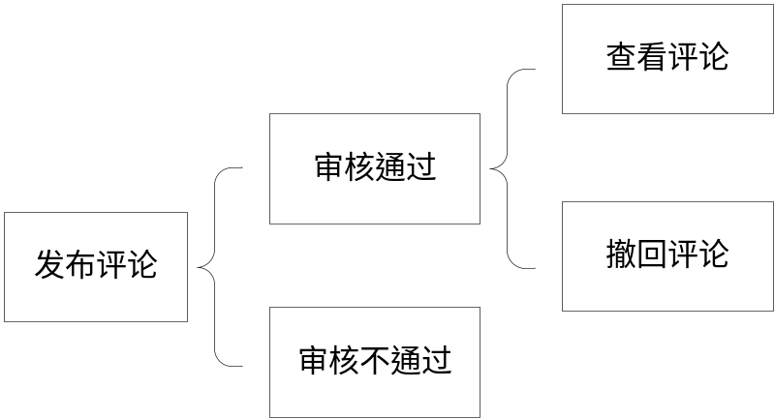
图5-1-5 校园资讯模块等价类划分
在等价类划分的基础上，导出的测试样例如下表5-1-14所示。
表5-1-14 校园资讯模块测试样例1
测试用例编号 | TestCase 1-1
用例目的 | 测试评论审核通过后查看评论。
测试结果 | 测试通过
输入 | “发布”按钮 | 在校园资讯页面输入要发表的评论，选择“发布”按钮
输入 | 审核通过 | 主页我的消息提醒有一条消息，显示您的评论已审核通过
期望输出 | 校园资讯页面显示用户审核通过的评论，也可以查看到其他审核通过的评论
实际输出 | 校园资讯页面显示用户审核通过的评论，也可以查看到其他审核通过的评论
表5-1-15 校园资讯模块测试样例2
测试用例编号 | TestCase 1-2
用例目的 | 测试评论审核通过后撤回评论。
测试结果 | 测试通过
输入 | “发布”按钮 | 在校园资讯页面输入要发表的评论，选择“发布”按钮
输入 | 审核通过 | 主页我的消息提醒有一条消息，显示您的评论已审核通过
输入 | “删除”按钮 | 选择我的评论下方的“删除”按钮，可以删除自己已经发表成功的评论。
期望输出 | 校园资讯页面查看不到自己选择删除的评论，但可以查看到其他审核通过的评论
实际输出 | 校园资讯页面查看不到自己选择删除的评论，但可以查看到其他审核通过的评论
表5-1-16 校园资讯模块测试样例3
测试用例编号 | TestCase 1-3
用例目的 | 测试评论审核不通过的功能
测试结果 | 测试通过
输入 | “发布”按钮 | 在校园资讯页面输入要发表的评论，选择“发布”按钮
输入 | 审核不通过 | 主页我的消息提醒有一条消息，显示您的评论审核不通过
期望输出 | 校园资讯页面不显示用户审核不通过的评论，但可以查看到其他审核通过的评论
实际输出 | 校园资讯页面不显示用户审核不通过的评论，但可以查看到其他审核通过的评论

5.1.6会员用户模块
根据因果分析法，首先给出会员模块的规格说明为：
系统用户分为两类，分别是普通用户和会员用户，会员用户在支付时会享受八折优惠，普通用户则按原价结算。
根据规格说明，确定需求中的原因与结果，如表5-1-17所示。
表5-1-17 会员用户模块原因结果分析表
原因 |  | 结果
编号 | 含义 | 编号 | 含义
C1 | 普通用户 | E1 | 支付100元
C2 | 会员用户 | E2 | 支付80元
C3 | 结算100元商品
C1与C2是互斥关系，即C1与C2不能同时成立，因为用户只拥有两种身份，一种是注册后默认的普通用户，一种是管理员设置的会员用户。其因果图如图5-1-6所示。
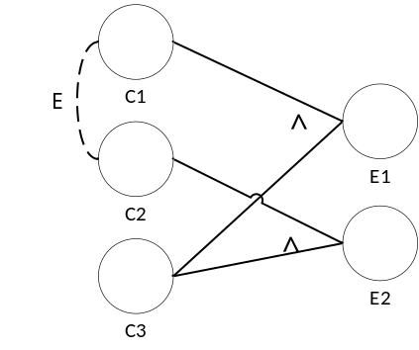
图5-1-6 会员用户模块因果关系图
根据因果图，所得出的因果列表如表5-1-18所示。
表5-1-18 会员用户模块原因结果分析表
组合列举 原因与结果 |  | 1 | 2
输入 | C1 | 1 | 0
输入 | C2 | 0 | 1
输入 | C3 | 1 | 1
输出 | E1 | 1 | 0
输出 | E2 | 0 | 1
由上述因果列表，得出决策表如表5-1-19所示。
表5-1-19 会员用户模块原因结果分析表
决策编号 原因与决策 |  | 1 | 2
原因 | C1 | 1 | 0
原因 | C2 | 0 | 1
原因 | C3 | 1 | 1
决策 | A1 | 1 | 0
决策 | A2 | 0 | 1
根据决策表生成的测试用例，如下表所示。
表5-1-20 会员用户模块测试样例1
测试用例编号 | TestCase 1-1
用例目的 | 测试普通用户的原价结算。
测试结果 | 测试通过
输入 | 购物车价格 | 100
输入 | 会员身份 | False
期望输出 | 支付界面显示应支付价格为100
实际输出 | 支付界面显示应支付价格为100
表5-1-21 会员用户模块测试样例2
测试用例编号 | TestCase 1-2
用例目的 | 测试会员用户的八折结算。
测试结果 | 测试通过
输入 | 购物车价格 | 100
输入 | 会员身份 | True
期望输出 | 支付界面显示应支付价格为80
实际输出 | 支付界面显示应支付价格为80

5.2商家模块

5.2.1商家登录模块
商家在后台登录入口输入商家用户名密码进行登录，若输入有误则提示“用户名或密码输入错误”，并要求重新输入；若输入正确则进入后台管理页面。
由于商家登录与消费者在前台登录的逻辑基本一致，测试方法几乎完全相同，此处不再赘述。

5.2.2商品管理模块
商品管理包括编辑商品信息、增加商品、商品下架、商品类别管理等功能。
商品浏览：商家可浏览自身店铺的所有商品，包括上架商品和未上架商品，可以查看商品ID、商品名、单价、人气值、销量、商品描述、分类、图片描述、是否上架等信息，每页展示八条信息。
上传商品：商家可上传商品，上传商品时需要选择商品分类，输入商品名称、单价、人气值，上传商品图片，输入商品描述。全部信息填写完成后点击上传即可完成商品上传，对应商品会在前台对应类别的区域进行展示。
删除商品：商家点击商品条目右边的删除按钮即可删除商品，删除后该商品不会再商品列表内再显示。
编辑商品：商家点击商品条目右端的编辑按钮，可进入商品信息编辑页面，可以修改商品的全部信息修改完成后点击提交即可。
商品类别管理：商品管理员可查看商品类别，商家还可添加或删除商品类别、编辑类别名称等。注意当某类别下存在商品时则不能删除该类别。
下架商品：商品下架后仍在商品列表进行展示，但不会展示于前台（符合缺货时下架的使用场景）。
如图5-2-1所示，为商品管理模块的等价类划分结果。
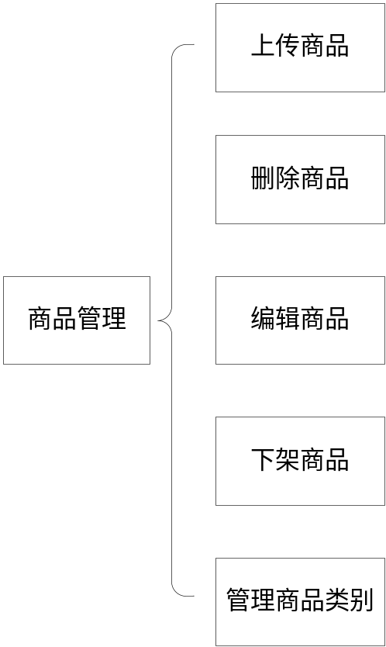
图5-2-1 商品管理模块等价类划分
在等价类划分的基础上，导出的测试样例如下表5-2-1所示。
表5-2-1 商品管理模块测试样例1
测试用例编号 | TestCase 2-1
用例目的 | 测试上传商品的功能
测试结果 | 测试通过
输入 | 商品名 | 包子
输入 | 单价 | 2
输入 | 商品类别 | 早餐
输入 | 商品图片 | .png文件（包子图片）
输入 | 商品描述 | 略
期望输出 | 提示“商品上传成功”，商品管理页面增加“包子”商品，前台可查看到早餐类别下增加“包子”商品。
实际输出 | 提示“商品上传成功”，商品管理页面增加“包子”商品，前台可查看到早餐类别下增加“包子”商品。
表5-2-2 商品管理模块测试样例2
测试用例编号 | TestCase 2-2
用例目的 | 测试删除商品的功能
测试结果 | 测试通过
输入 | “垃圾桶”按钮 | 选择已有的包子商品旁的“垃圾桶”按钮点击，选择“确认删除”
期望输出 | 提示“商品删除成功”，商品管理页面无“包子”商品，前台不可查到 “包子”商品。
实际输出 | 提示“商品删除成功”，商品管理页面无“包子”商品，前台不可查到 “包子”商品。
表5-2-3 商品管理模块测试样例3
测试用例编号 | TestCase 2-3
用例目的 | 测试编辑商品信息的功能
测试结果 | 测试通过
输入 | 单价 | 3
期望输出 | 提示“商品更新成功”，商品管理页面“包子”商品的单价变为3，前台“包子”商品的单价更新显示为3。
实际输出 | 提示“商品更新成功”，商品管理页面“包子”商品的单价变为3，前台“包子”商品的单价更新显示为3。
表5-2-4 商品管理模块测试样例4
测试用例编号 | TestCase 2-4
用例目的 | 测试下架商品的功能
测试结果 | 测试通过
输入 | “对勾”按钮 | 选择已有的包子商品旁的“对勾”按钮点击，选择“确认下架”
期望输出 | 提示“商品下架成功”，商品管理页面“包子”商品状态显示为未上架，前台不可查到 “包子”商品。
实际输出 | 提示“商品下架成功”，商品管理页面“包子”商品状态显示为未上架，前台不可查到 “包子”商品。
表5-2-5 商品管理模块测试样例5
测试用例编号 | TestCase 2-5
用例目的 | 测试管理商品类别的功能
测试结果 | 测试通过
输入 | 商品类别 | 新增商品类别“西餐”
期望输出 | 商品管理页面新增“西餐”商品类别，前台商品类别下拉栏新增一栏“西餐”选项。
实际输出 | 商品管理页面新增“西餐”商品类别，前台商品类别下拉栏新增一栏“西餐”选项。

5.2.3订单管理模块
订单管理包括订单发货、查看订单信息等功能。
查看订单列表：商家可查看订单列表，该商家的店铺中所有订单按条目展示，商家可查看订单的ID、地址、买家、总价、状态等信息。点击操作处的“查看详情”可查看订单详细信息，点击发货可改变商品的发货状态。
查看订单详情：商家点击订单条目中的查看详情，弹出订单详情页，将订单项按条目展示，包括订单项ID，商品名、价格、数量、总价等信息。
订单发货：商家在后台查看订单，可及时处理新订单，进行订单发货。
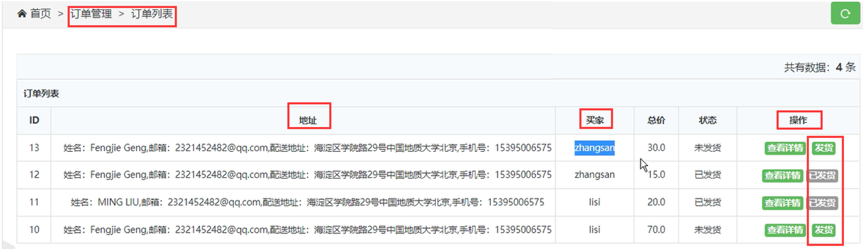
图5-2-2订单管理模块示意图
如图5-2-3所示，为订单管理模块的等价类划分结果。
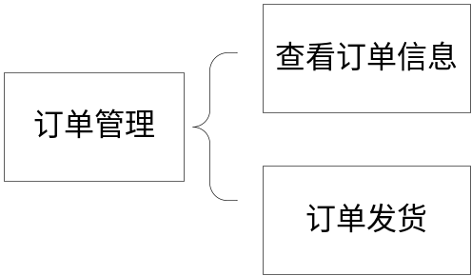
图5-2-3 订单管理模块等价类划分
在等价类划分的基础上，导出的测试样例如下表5-2-6所示。
表5-2-6 订单管理模块测试样例1
测试用例编号 | TestCase 2-1
用例目的 | 测试查看订单信息的功能
测试结果 | 测试通过
输入 | “查看详情”按钮 | 选择已有的订单旁的“查看详情”按钮点击。
期望输出 | 弹出该订单详情页，将订单项按条目展示，包括订单项ID，商品名、价格、数量、总价等信息。
实际输出 | 弹出该订单详情页，将订单项按条目展示，包括订单项ID，商品名、价格、数量、总价等信息。
表5-2-7 订单管理模块测试样例2
测试用例编号 | TestCase 2-2
用例目的 | 测试订单发货的功能
测试结果 | 测试通过
输入 | “发货”按钮 | 选择未发货的订单旁的“发货”按钮点击。
期望输出 | 该订单发货状态变为“已发货”，且“发货按钮”变灰无法点击。
实际输出 | 该订单发货状态变为“已发货”，且“发货按钮”变灰无法点击。

5.2.4评价管理模块
评价管理包括查看消费者对商品的评价，回复该评价等。
查看评价列表：商家可查看所在店铺的全部商品收到的评价。
回复评价：商家可以对一些消费者提出的问题进行回复。
申请删评：商家对一些消费者的恶意评价可以向商家管理员申请删除。
如图5-2-4所示，为订单管理模块的等价类划分结果。
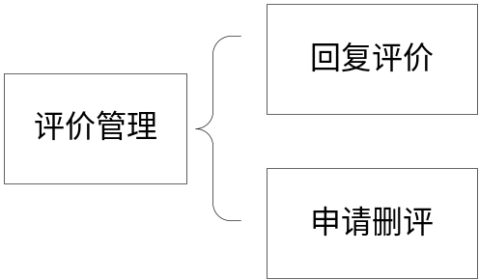
图5-2-4 订单管理模块等价类划分
在等价类划分的基础上，导出的测试样例如下表5-2-8所示。
表5-2-8 评价管理模块测试样例1
测试用例编号 | TestCase 2-1
用例目的 | 测试回复评价的功能
测试结果 | 测试通过
输入 | “回复”按钮 | 选择某条评价点击“回复”按钮。
输入 | 回复内容 | 在下方输入框输入“谢谢”，点击“确认”发送回复。
期望输出 | 消费者在前台查看到该商品下方的评价有商家的回复，内容为“谢谢”。
实际输出 | 消费者在前台查看到该商品下方的评价有商家的回复，内容为“谢谢”。
表5-2-9 评价管理模块测试样例2
测试用例编号 | TestCase 2-2
用例目的 | 测试申请删评的功能
测试结果 | 测试通过
输入 | “申请删评”按钮 | 选择某条评价点击“申请删评”按钮
期望输出 | 商家管理员可以查看到商家的删除评论申请，批准申请后评论被删除。
实际输出 | 商家管理员可以查看到商家的删除评论申请，批准申请后评论被删除。

5.3管理员模块

5.3.1用户管理模块
用户管理模块包括查看用户列表、修改用户身份、删除用户等功能。
查看用户列表：管理员可查看系统全部用户的用户名、密码、地址、手机、用户等级等信息；
修改用户身份：管理员可修改用户身份，将其设为会员（享受八折），默认为普通用户。
删除用户：管理员可以在某用户旁选择删除该用户，经过多次确认后该用户信息被完全删除。
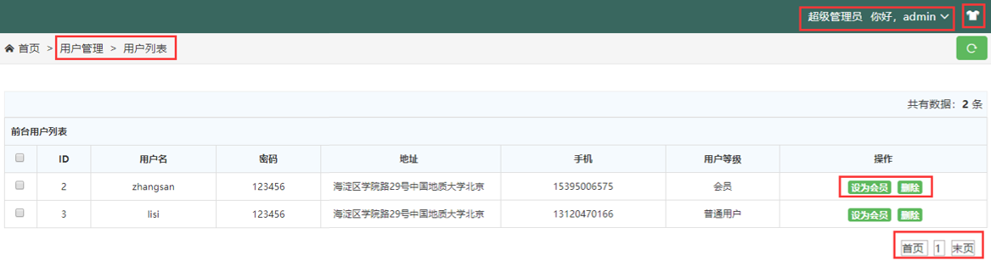
图5-3-1用户管理模块示意图
如图5-3-2所示，为用户管理模块的等价类划分结果。
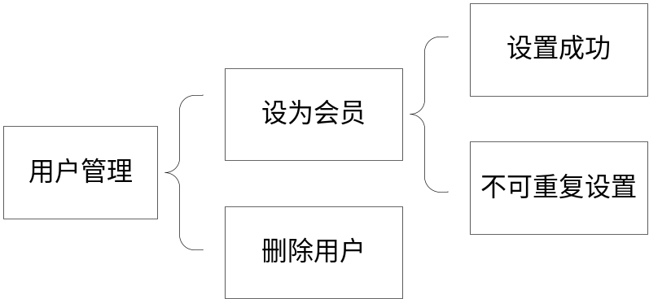
图5-3-2 用户管理模块等价类划分
在等价类划分的基础上，导出的测试样例如下表5-3-1所示。
表5-3-1 用户管理模块测试样例1
测试用例编号 | TestCase 3-1
用例目的 | 测试设为会员的功能
测试结果 | 测试通过
输入 | “设为会员”按钮 | 在用户列表中选择普通用户zhangsan一栏的“设为会员”按钮
期望输出 | 提示“设置会员成功”，用户zhangsan的用户等级由“普通用户”变为“会员”，并且登录用户zhangsan的账户可以享受八折优惠
实际输出 | 提示“设置会员成功”，用户zhangsan的用户等级由“普通用户”变为“会员”，并且登录用户zhangsan的账户可以享受八折优惠
表5-3-2 用户管理模块测试样例2
测试用例编号 | TestCase 3-2
用例目的 | 测试重复设置会员身份的功能
测试结果 | 测试通过
输入 | “设为会员”按钮 | 在用户列表中选择会员zhangsan一栏的“设为会员”按钮
期望输出 | 提示“请勿重复设置”，用户zhangsan的用户等级保持为 “会员”，并且登录用户zhangsan的账户可以享受八折优惠。
实际输出 | 提示“请勿重复设置”，用户zhangsan的用户等级保持为 “会员”，并且登录用户zhangsan的账户可以享受八折优惠。
表5-3-3 用户管理模块测试样例3
测试用例编号 | TestCase 3-3
用例目的 | 测试删除用户的功能
测试结果 | 测试通过
输入 | “删除”按钮 | 在用户列表中选择会员zhangsan一栏的“删除”按钮
期望输出 | 提示“确认删除吗？”，经过多次确认后，用户zhangsan的信息被完全删除，用户列表中无法查看到用户zhangsan的信息。
实际输出 | 提示“确认删除吗？”，经过多次确认后，用户zhangsan的信息被完全删除，用户列表中无法查看到用户zhangsan的信息。

5.3.2系统管理模块
系统管理功能分为三部分，包括角色管理、权限管理、管理员管理等功能。
角色管理：目前该系统有四种角色，分别为游客（未注册人员）、消费者、商家、超级管理员，对应不同的权限，超级管理员用户可查看现有角色，添加角色，赋予该角色一定的权限；还可修改角色权限范围，删除角色等。
权限管理：超级管理员可对系统中的权限进行管理，增加权限节点，对权限进行划分、删除权限、编辑权限、设置权限的代号等。管理员可查看全部权限节点、增加权限节点、删除权限节点等。
管理员管理：管理员可查看管理员列表，查看管理员ID、姓名、密码、加密密码、角色、地址、电话、启用状态等信息；在该模块超级管理员可以添加管理员；也可编辑管理员信息等。
如图5-3-3所示，为系统管理模块的等价类划分结果。
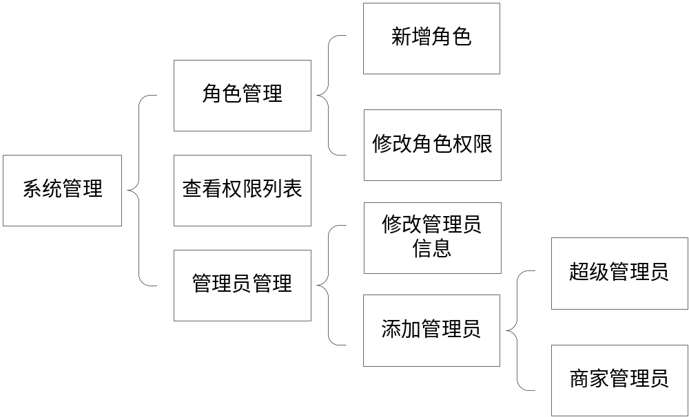
图5-3-3 系统管理模块等价类划分
在等价类划分的基础上，导出的测试样例如下表5-3-4所示。
表5-3-4 系统管理模块测试样例1
测试用例编号 | TestCase 3-1
用例目的 | 测试添加角色的功能
测试结果 | 测试通过
输入 | “添加角色”按钮 | 在角色管理页面选择“添加角色”按钮
输入 | “角色名称” | 设置角色名称为“商家总代理”
输入 | “描述” | 商家总代理可以管理商家的信息，比商家拥有更多的权限。
输入 | “角色权限” | 选择和商家管理员角色相同的权限，此外再勾选“删除订单评价”、“订单审核”等权限
期望输出 | 提示“角色添加成功”，角色管理页面增加“商家总代理”这一角色，创建该角色下的成员后拥有管理商家的一些功能。
实际输出 | 提示“角色添加成功”，角色管理页面增加“商家总代理”这一角色，创建该角色下的成员后拥有管理商家的一些功能。
表5-3-5 系统管理模块测试样例2
测试用例编号 | TestCase 3-2
用例目的 | 测试修改角色权限功能
测试结果 | 测试通过
输入 | “编辑”按钮 | 在角色管理页面选择已有的“游客”角色旁的“编辑”按钮
输入 | “角色权限” | 取消勾选“查看商品评价”权限
期望输出 | 提示“角色修改成功”，“游客”角色（未注册人员）在前台浏览商品时无法再查看该商品对应的评价。
实际输出 | 提示“角色修改成功”，“游客”角色（未注册人员）在前台浏览商品时无法再查看该商品对应的评价。
表5-3-6 系统管理模块测试样例3
测试用例编号 | TestCase 3-3
用例目的 | 测试查看权限列表的功能
测试结果 | 测试通过
输入 | “权限管理”一栏 | 在系统管理页面选择“权限管理”一栏
期望输出 | 进入权限管理页面，可以查看到现有的一些角色拥有的权限列表，例如“删除评论”、“查看商品评价”等。
实际输出 | 进入权限管理页面，可以查看到现有的一些角色拥有的权限列表，例如“删除评论”、“查看商品评价”等。
表5-3-7 系统管理模块测试样例4
测试用例编号 | TestCase 3-4
用例目的 | 测试编辑管理员信息的功能
测试结果 | 测试通过
输入 | “编辑”按钮 | 在管理员管理页面选择已有的商家管理员“shangjia”旁的“编辑”按钮
输入 | “联系方式” | 将原有的联系方式改为120
期望输出 | 提示“管理员信息修改成功”，目前商家总代理和超级管理员可以在管理员管理页面看到的商家管理员“shangjia”的联系方式为120
实际输出 | 提示“管理员信息修改成功”，目前商家总代理和超级管理员可以在管理员管理页面看到的商家管理员“shangjia”的联系方式为120
表5-3-8 系统管理模块测试样例5
测试用例编号 | TestCase 3-5
用例目的 | 测试添加管理员的功能
测试结果 | 测试通过
输入 | “添加管理员”按钮 | 在管理员管理页面选择“添加管理员”按钮
输入 | “管理员名称” | 将管理员名称设置为“admin2”
输入 | “密码” | 将密码设置为“123456”
输入 | “角色” | 将角色设置为“超级管理员”
输入 | “地址”和“联系方式” | 选择不填
期望输出 | 提示“管理员添加成功”，管理员管理页面增加“admin2”这一超级管理员，凭账号admin2和密码123456可以登录到后台页面，且拥有超级管理员的相应权限
实际输出 | 提示“管理员添加成功”，管理员管理页面增加“admin2”这一超级管理员，凭账号admin2和密码123456可以登录到后台页面，且拥有超级管理员的相应权限
表5-3-9 系统管理模块测试样例5
测试用例编号 | TestCase 3-6
用例目的 | 测试添加管理员的功能
测试结果 | 测试通过
输入 | “添加管理员”按钮 | 在管理员管理页面选择“添加管理员”按钮
输入 | “管理员名称” | 将管理员名称设置为“admin3”
输入 | “密码” | 将密码设置为“123456”
输入 | “角色” | 将角色设置为“商家管理员”
输入 | “地址”和“联系方式” | 选择不填
期望输出 | 提示“管理员添加成功”，管理员管理页面增加“admin3”这一商家管理员，凭账号admin3和密码123456可以登录到后台页面，且拥有商家管理员的相应权限（主要偏向管理商家）
实际输出 | 提示“管理员添加成功”，管理员管理页面增加“admin3”这一商家管理员，凭账号admin3和密码123456可以登录到后台页面，且拥有商家管理员的相应权限（主要偏向管理商家）

5.3.3评论管理模块
评论管理模块主要管理校园资讯区的用户发表的评论，可以进行审核评论、删除评论等操作。
删除评论：管理员可删除用户评论。
审核评论：审核用户在校园资讯区发表的言论，通过审核后才能展示在资讯区。
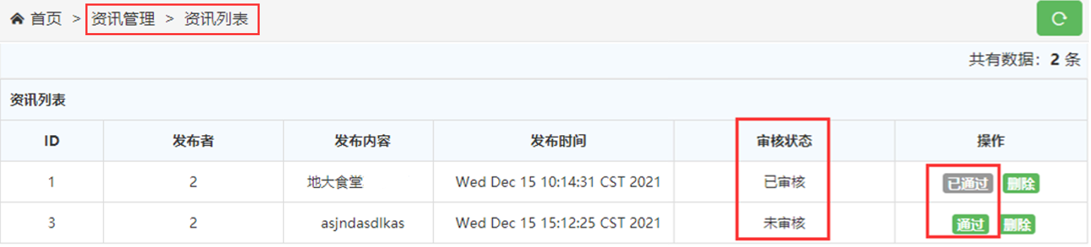
图5-3-4 评论管理模块示意图
如图5-3-5所示，为评论管理模块的等价类划分结果。
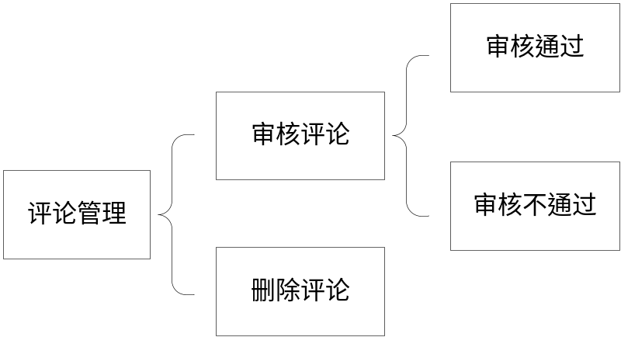
图5-3-5 评论管理模块等价类划分
在等价类划分的基础上，导出的测试样例如下表5-3-10所示。
表5-3-10 评论管理模块测试样例1
测试用例编号 | TestCase 3-1
用例目的 | 测试评论审核通过的功能。
测试结果 | 测试通过
输入 | “通过”按钮 | 在评论列表中选择已有的未经审核的评论，点击“通过”按钮
期望输出 | 该评论的审核状态显示为“已审核通过”，该发布者的消息栏会提示“评论审核通过”，在校园资讯页面即可查看到该通过审核的评论。
实际输出 | 该评论的审核状态显示为“已审核通过”，该发布者的消息栏会提示“评论审核通过”，在校园资讯页面即可查看到该通过审核的评论。
表5-3-11 评论管理模块测试样例2
测试用例编号 | TestCase 3-2
用例目的 | 测试评论审核不通过的功能
测试结果 | 测试通过
输入 | “不通过”按钮 | 在评论列表中选择已有的未经审核的评论，点击“不通过”按钮
期望输出 | 该评论的审核状态显示为“审核不通过”，该发布者的消息栏会提示“评论审核不通过”并提示发布者修改原来的评论再次发表，在校园资讯页面无法查看到该未通过审核的评论。
实际输出 | 该评论的审核状态显示为“审核不通过”，该发布者的消息栏会提示“评论审核不通过”并提示发布者修改原来的评论再次发表，在校园资讯页面无法查看到该未通过审核的评论。
表5-3-12 评论管理模块测试样例3
测试用例编号 | TestCase 3-3
用例目的 | 测试删除评论的功能
测试结果 | 测试通过
输入 | “删除”按钮 | 在评论列表中选择已有的评论，点击“删除”按钮
期望输出 | 提示“确认删除吗？”，确认后，该条评论被完全删除，该发布者的消息栏会提示“您发表的评论被删除”，并提示用户注意语言。
实际输出 | 提示“确认删除吗？”，确认后，该条评论被完全删除，该发布者的消息栏会提示“您发表的评论被删除”，并提示用户注意语言。
- 测试结果分析

6.1白盒测试结果分析

6.1.1消费者模块
- 登陆注册模块
该模块只有一个判断结点D1，其含义如表6-1-1所示。该判断节点为单布尔表达式判断结点。
表6-1-1 登录注册模块的判断结点
分支编号 | 含义
D1 | 用户是否已注册？
测试样例的覆盖情况如下表6-1-2所示。
表6-1-2 登录注册模块白盒测试覆盖情况
测试样例编号 | 分支编号 | 执行路径情况
TestCase 1-1 | D1 | 登录注册模块路径①：1→2→3→4→6
TestCase 1-2 | D1 | 登录注册模块路径②：1→2→3→5→2→3→4→6
该模块共有39条执行语句，测试用例总计使用执行语句39条，因此语句覆盖率为100%。
根据判定覆盖率计算公式判定覆盖率 =（判定结果至少被执行一次）/（判定结果的总数），计算得出判定覆盖率为100%。
根据上表所示，2个样例覆盖了登录注册模块控制流图的所有可能的路径，故满足路径覆盖这一最高标准。
表6-1-3 登录注册模块白盒测试覆盖率
覆盖条件 | 覆盖率
语句覆盖 | 100%
判定覆盖 | 100%
条件覆盖 | 100%
条件判定组合覆盖 | 100%
多条件覆盖 | 100%
路径覆盖 | 100%
- 浏览菜品模块
该模块只有一个判断结点D1，其含义如表6-1-4所示。该判断节点为case结构判断结点，有三种选择情况。
表6-1-4 浏览菜品模块的判断结点
分支编号 | 含义
D1 | 用户通过何种方式选择菜品？
测试样例的覆盖情况如下表6-1-5所示。
表6-1-5 浏览菜品模块白盒测试覆盖情况
测试样例编号 | 分支编号 | 执行路径情况
TestCase 1-3 | D1 | 浏览菜品模块路径①：1→2→3→4→7→8
TestCase 1-4 | D1 | 浏览菜品模块路径②：1→2→3→5→7→8
TestCase 1-5 | D1 | 浏览菜品模块路径③：1→2→3→6→7→8
该模块共有51条执行语句，测试用例总计使用执行语句51条，因此语句覆盖率为100%。
根据判定覆盖率计算公式判定覆盖率 =（判定结果至少被执行一次）/（判定结果的总数），计算得出判定覆盖率为100%。
根据上表所示，3个样例覆盖了浏览菜品模块控制流图的所有可能的路径，故满足路径覆盖这一最高标准。
表6-1-6 浏览菜品模块白盒测试覆盖率
覆盖条件 | 覆盖率
语句覆盖 | 100%
判定覆盖 | 100%
条件覆盖 | 100%
条件判定组合覆盖 | 100%
多条件覆盖 | 100%
路径覆盖 | 100%
- 购物车管理模块
该模块共两个判断结点D1、D2，其含义如表6-1-7所示。
表6-1-7购物车管理模块的判断结点
分支编号 | 含义
D1 | 用户在购物车中增加商品数量或减少商品数量
D2 | 用户在购物车中选中商品或去除商品
测试样例的覆盖情况如下表6-1-8所示。
表6-1-8 购物车管理模块白盒测试覆盖情况
测试样例编号 | 结点编号 | 取值情况
TestCase 1-6 | D1 | T
TestCase 1-6 | D2 | T
TestCase 1-7 | D1 | T
TestCase 1-7 | D2 | F
TestCase 1-8 | D1 | F
TestCase 1-8 | D2 | T
因此，其符合判定覆盖，由于每个判断结点都为单条件布尔语句，故也满足条件覆盖，判定覆盖率100%，条件覆盖率100%，满足条件组合覆盖和多条件覆盖。进一步而言，这3个样例覆盖了该模块控制流图的所有可能的路径，故满足路径覆盖这一最高标准。
表6-1-9 购物车管理模块白盒测试覆盖率
覆盖条件 | 覆盖率
语句覆盖 | 100%
判定覆盖 | 100%
条件覆盖 | 100%
条件判定组合覆盖 | 100%
多条件覆盖 | 100%
路径覆盖 | 100%
- 订单模块
该模块为简单的顺序结构，基本路径只有一条。流程图如图6-1-1所示。
图6-1-1订单模块流程图
执行测试样例TestCase1-9后，程序中每一个语句均被执行一次。因此语句覆盖率100%。
由图可知本模块无需测试程序的分支情况，无需测试程序分支判断的输入值以及输入值的组合，无需测试程序执行的不同路径。因此，其符合判定覆盖，也满足条件覆盖，判定覆盖率100%，条件覆盖率100%，满足条件组合覆盖和多条件覆盖。
进一步而言，这个样例覆盖了该模块控制流图的所有可能的路径，故满足路径覆盖这一最高标准。
表6-1-10 订单管理模块白盒测试覆盖率
覆盖条件 | 覆盖率
语句覆盖 | 100%
判定覆盖 | 100%
条件覆盖 | 100%
条件判定组合覆盖 | 100%
多条件覆盖 | 100%
路径覆盖 | 100%
- 校园资讯模块
该模块共两个判断结点D1、D2，其含义如表6-1-11所示。
表6-1-11校园资讯模块的判断结点
分支编号 | 含义
D1 | 用户发表的评论是否审核通过
D2 | 用户是否重新发布未审核通过的评论
测试样例的覆盖情况如下表6-1-8所示。
表6-1-12 校园资讯模块白盒测试覆盖情况
测试样例编号 | 结点编号 | 取值情况
TestCase 1-10 | D1 | T
TestCase 1-10 | D2 | —
TestCase 1-11 | D1 | F
TestCase 1-11 | D2 | T
TestCase 1-12 | D1 | F
TestCase 1-12 | D2 | F
因此，其符合判定覆盖，由于每个判断结点都为单条件布尔语句，故也满足条件覆盖，判定覆盖率100%，条件覆盖率100%，满足条件组合覆盖和多条件覆盖。进一步而言，这3个样例覆盖了该模块控制流图的所有可能的路径，故满足路径覆盖这一最高标准。
表6-1-13 校园资讯模块白盒测试覆盖率
覆盖条件 | 覆盖率
语句覆盖 | 100%
判定覆盖 | 100%
条件覆盖 | 100%
条件判定组合覆盖 | 100%
多条件覆盖 | 100%
路径覆盖 | 100%
- 会员用户模块
该模块只有一个判断结点D1，其含义如表6-1-14所示。该判断节点为单布尔表达式判断结点。
表6-1-14 会员用户模块的判断结点
分支编号 | 含义
D1 | 用户是否为会员身份？
测试样例的覆盖情况如下表6-1-15所示。
表6-1-15 会员用户模块白盒测试覆盖情况
测试样例编号 | 分支编号 | 执行路径情况
TestCase 1-13 | D1 | 会员用户模块路径①：1→2→3→4→6
TestCase 1-14 | D1 | 会员用户模块路径②：1→2→3→5→6
该模块共有28条执行语句，测试用例总计使用执行语句28条，因此语句覆盖率为100%。
根据判定覆盖率计算公式判定覆盖率 =（判定结果至少被执行一次）/（判定结果的总数），计算得出判定覆盖率为100%。
根据上表所示，2个样例覆盖了登录注册模块控制流图的所有可能的路径，故满足路径覆盖这一最高标准。
表6-1-16 会员用户模块白盒测试覆盖率
覆盖条件 | 覆盖率
语句覆盖 | 100%
判定覆盖 | 100%
条件覆盖 | 100%
条件判定组合覆盖 | 100%
多条件覆盖 | 100%
路径覆盖 | 100%

6.1.2商家模块
- 商家登录模块
该模块只有一个判断结点D1，其含义如表6-2-1所示。该判断节点为单布尔表达式判断结点。
表6-2-1 商家登录模块的判断结点
分支编号 | 含义
D1 | 商家输入的账号密码是否正确？
测试样例的覆盖情况如下表6-2-2所示。
表6-2-2商家登录模块白盒测试覆盖情况
测试样例编号 | 分支编号 | 执行路径情况
TestCase 2-1 | D1 | 商家登录模块路径①：1→2→3→4→6
TestCase 2-2 | D1 | 商家登录模块路径②：1→2→3→5→2→3→4→6
该模块共有31条执行语句，测试用例总计使用执行语句31条，因此语句覆盖率为100%。
根据判定覆盖率计算公式判定覆盖率 =（判定结果至少被执行一次）/（判定结果的总数），计算得出判定覆盖率为100%。
根据上表所示，2个样例覆盖了商家登录模块控制流图的所有可能的路径，故满足路径覆盖这一最高标准。
表6-2-3 商家登录模块白盒测试覆盖率
覆盖条件 | 覆盖率
语句覆盖 | 100%
判定覆盖 | 100%
条件覆盖 | 100%
条件判定组合覆盖 | 100%
多条件覆盖 | 100%
路径覆盖 | 100%
- 商品管理模块
该模块共五个判断结点D1、D2、D3、D4、D5，其含义如表6-2-4所示。
表6-2-4 商家管理模块的判断结点
分支编号 | 含义
D1 | 商家是否上传商品
D2 | 商家是否删除商品
D3 | 商家是否编辑商品
D4 | 商家是否下架商品
D5 | 商家是否管理商品类别
测试样例的覆盖情况如下表6-2-5所示。
表6-2-5 商家管理模块白盒测试覆盖情况
测试样例编号 | 结点编号 | 取值情况
TestCase 2-3 | D1 | T
TestCase 2-3 | D2 | —
TestCase 2-3 | D3 | —
TestCase 2-3 | D4 | —
TestCase 2-3 | D5 | —
TestCase 2-4 | D1 | F
TestCase 2-4 | D2 | T
TestCase 2-4 | D3 | —
TestCase 2-4 | D4 | —
TestCase 2-4 | D5 | —
TestCase 2-5 | D1 | F
TestCase 2-5 | D2 | F
TestCase 2-5 | D3 | T
TestCase 2-5 | D4 | —
TestCase 2-5 | D5 | —
TestCase 2-6 | D1 | F
TestCase 2-6 | D2 | F
TestCase 2-6 | D3 | F
TestCase 2-6 | D4 | T
TestCase 2-6 | D5 | —
TestCase 2-7 | D1 | F
TestCase 2-7 | D2 | F
TestCase 2-7 | D3 | F
TestCase 2-7 | D4 | F
TestCase 2-7 | D5 | T
TestCase 2-8 | D1 | F
TestCase 2-8 | D2 | F
TestCase 2-8 | D3 | F
TestCase 2-8 | D4 | F
TestCase 2-8 | D5 | F
因此，其符合判定覆盖，由于每个判断结点都为单条件布尔语句，故也满足条件覆盖，判定覆盖率100%，条件覆盖率100%，满足条件组合覆盖和多条件覆盖。进一步而言，这6个样例覆盖了该模块控制流图的所有可能的路径，故满足路径覆盖这一最高标准。
表6-2-6 商家管理模块白盒测试覆盖率
覆盖条件 | 覆盖率
语句覆盖 | 100%
判定覆盖 | 100%
条件覆盖 | 100%
条件判定组合覆盖 | 100%
多条件覆盖 | 100%
路径覆盖 | 100%
- 订单管理模块
该模块只有一个判断结点D1，其含义如表6-2-7所示。该判断节点为单布尔表达式判断结点。
表6-2-7 订单管理模块的判断结点
分支编号 | 含义
D1 | 商家选择查看订单信息或订单发货
测试样例的覆盖情况如下表6-2-8所示。
表6-2-8订单管理模块白盒测试覆盖情况
测试样例编号 | 分支编号 | 执行路径情况
TestCase 2-9 | D1 | 商家登录模块路径①：1→2→3→4→6
TestCase 2-10 | D1 | 商家登录模块路径②：1→2→3→5→6
该模块共有50条执行语句，测试用例总计使用执行语句50条，因此语句覆盖率为100%。
根据判定覆盖率计算公式判定覆盖率 =（判定结果至少被执行一次）/（判定结果的总数），计算得出判定覆盖率为100%。
根据上表所示，2个样例覆盖了订单管理模块控制流图的所有可能的路径，故满足路径覆盖这一最高标准。
表6-2-9 订单管理模块白盒测试覆盖率
覆盖条件 | 覆盖率
语句覆盖 | 100%
判定覆盖 | 100%
条件覆盖 | 100%
条件判定组合覆盖 | 100%
多条件覆盖 | 100%
路径覆盖 | 100%
- 评价管理模块
该模块为简单的顺序结构，基本路径只有一条。
执行测试样例TestCase2-11后，程序中每一个语句均被执行一次。因此语句覆盖率100%。
由图可知本模块无需测试程序的分支情况，无需测试程序分支判断的输入值以及输入值的组合，无需测试程序执行的不同路径。因此，其符合判定覆盖，也满足条件覆盖，判定覆盖率100%，条件覆盖率100%，满足条件组合覆盖和多条件覆盖。
进一步而言，这个样例覆盖了该模块控制流图的所有可能的路径，故满足路径覆盖这一最高标准。
表6-1-10 评价管理模块白盒测试覆盖率
覆盖条件 | 覆盖率
语句覆盖 | 100%
判定覆盖 | 100%
条件覆盖 | 100%
条件判定组合覆盖 | 100%
多条件覆盖 | 100%
路径覆盖 | 100%

6.1.3管理员模块
- 用户管理模块
该模块共两个判断结点D1、D2，其含义如表6-3-1所示。
表6-3-1 用户管理模块的判断结点
分支编号 | 含义
D1 | 管理员选择对用户设为会员或删除用户
D2 | 管理员设置用户为会员是否成功
测试样例的覆盖情况如下表6-3-2所示。
表6-3-2 用户管理模块白盒测试覆盖情况
测试样例编号 | 结点编号 | 取值情况
TestCase 3-1 | D1 | T
TestCase 3-1 | D2 | T
TestCase 3-2 | D1 | T
TestCase 3-2 | D2 | F
TestCase 3-3 | D1 | F
TestCase 3-3 | D2 | —
因此，其符合判定覆盖，由于每个判断结点都为单条件布尔语句，故也满足条件覆盖，判定覆盖率100%，条件覆盖率100%，满足条件组合覆盖和多条件覆盖。进一步而言，这3个样例覆盖了该模块控制流图的所有可能的路径，故满足路径覆盖这一最高标准。
表6-3-3 用户管理模块白盒测试覆盖率
覆盖条件 | 覆盖率
语句覆盖 | 100%
判定覆盖 | 100%
条件覆盖 | 100%
条件判定组合覆盖 | 100%
多条件覆盖 | 100%
路径覆盖 | 100%
- 系统管理模块
该模块共三个判断结点D1、D2、D3。其含义如表6-3-4所示。其中D1为case选择结构，D2、D3为单条件布尔语句。
表6-3-4 系统管理模块的判断结点
分支编号 | 含义
D1 | 管理员进入角色管理、权限管理或管理员管理
D2 | 管理员选择新增角色或修改角色权限
D3 | 管理员选择修改管理员信息或添加管理员
测试样例的覆盖情况如下表6-3-5所示。
表6-3-5 系统管理模块白盒测试覆盖情况
测试样例编号 | 结点编号 | 取值情况
TestCase 3-4 | D1 | 角色管理
TestCase 3-4 | D2 | T
TestCase 3-4 | D3 | —
TestCase 3-5 | D1 | 角色管理
TestCase 3-5 | D2 | F
TestCase 3-5 | D3 | —
TestCase 3-6 | D1 | 权限管理
TestCase 3-6 | D2 | —
TestCase 3-6 | D3 | —
TestCase 3-7 | D1 | 管理员管理
TestCase 3-7 | D2 | —
TestCase 3-7 | D3 | T
TestCase 3-8 | D1 | 管理员管理
TestCase 3-8 | D2 | —
TestCase 3-8 | D3 | F
因此，其符合判定覆盖，由于每个判断结点的布尔型子表达式结果均被执行，故也满足条件覆盖，判定覆盖率100%，条件覆盖率100%，满足条件组合覆盖和多条件覆盖。进一步而言，这5个样例覆盖了该模块控制流图的所有可能的路径，故满足路径覆盖这一最高标准。
表6-3-6 系统管理模块白盒测试覆盖率
覆盖条件 | 覆盖率
语句覆盖 | 100%
判定覆盖 | 100%
条件覆盖 | 100%
条件判定组合覆盖 | 100%
多条件覆盖 | 100%
路径覆盖 | 100%
- 评论管理模块
该模块共两个判断结点D1、D2，其含义如表6-3-7所示。
表6-3-7评论管理模块的判断结点
分支编号 | 含义
D1 | 管理员选择审核评论或删除评论
D2 | 管理员是否审核通过该评论
测试样例的覆盖情况如下表6-3-8所示。
表6-3-8 评论管理模块白盒测试覆盖情况
测试样例编号 | 结点编号 | 取值情况
TestCase 3-9 | D1 | T
TestCase 3-9 | D2 | T
TestCase 3-10 | D1 | T
TestCase 3-10 | D2 | F
TestCase 3-11 | D1 | F
TestCase 3-11 | D2 | —
因此，其符合判定覆盖，由于每个判断结点都为单条件布尔语句，故也满足条件覆盖，判定覆盖率100%，条件覆盖率100%，满足条件组合覆盖和多条件覆盖。进一步而言，这3个样例覆盖了该模块控制流图的所有可能的路径，故满足路径覆盖这一最高标准。
表6-3-9 评论管理模块白盒测试覆盖率
覆盖条件 | 覆盖率
语句覆盖 | 100%
判定覆盖 | 100%
条件覆盖 | 100%
条件判定组合覆盖 | 100%
多条件覆盖 | 100%
路径覆盖 | 100%

6.2黑盒测试结果分析

6.2.1消费者模块
- 登陆注册模块
本模块的黑盒测试采用了等价类划分方法，主要分为两方面，即用户登录和用户注册。
用户登录共划分了1种有效等价类和4种无效等价类，此外根据划分的等价类设计了5种测试用例，全面的测试了用户输入账号和密码的可能情况。
用户注册共划分了1种有效等价类和14种无效等价类，此外根据划分的等价类设计了15种测试用例，全面的测试了用户输入用户名、密码、地址和手机号的可能情况。
登陆注册模块负责验证用户登录信息是否正确。以及为未注册用户提供注册页面，提交信息后注册用户可登录系统。
通过黑盒测试，登录注册模块功能正常。登录账号和密码输入均正确时成功登入系统；账号或密码输入有错误提示重新输入账号密码；未输入账号或密码时提示输入相应的空白内容。用户名、密码要求6-10个字符，由字母数字组合构成，地址要求1-100字符，手机号要求11位数字，这些要求均测试通过，在输入异常时会有相关的提示。
边界值测试显示了该模块在边界条件下也能正常工作，模块功能符合预期需求。
综上，该模块的黑盒测试的需求功能覆盖满足需求，需求功能覆盖率为100%，模块功能符合预期需求，体现了本模块程序代码的正确性。
- 浏览菜品模块
本模块的黑盒测试采用了等价类划分方法，共划分了3种有效等价类，此外根据划分的等价类设计了3种测试用例，全面的测试了浏览菜品模块的每一个功能。
浏览菜品模块负责引导用户购买商品。用户可通过下拉分类列表、菜品推荐、搜索菜品的方式找到想要的菜品页面。
通过黑盒测试，浏览菜品模块功能正常。用户可下拉列表选择想要的菜品种类，再在菜品种类页面选择对应的商品；用户可以通过菜品推荐一栏直接点击想要的商品；用户也可以搜索自己想要的商品，会出现搜索结果页面，显示出用户想要的菜品。
该模块的黑盒测试的数据域覆盖满足需求，下拉菜品种类栏的情况占比33.34%，菜品推荐的情况占比33.33%，搜索菜品的情况占比33.33%。
边界值测试显示了该模块在边界条件下也能正常工作，模块功能符合预期需求。
综上，该模块的黑盒测试的需求功能覆盖满足需求，需求功能覆盖率为100%，模块功能符合预期需求，体现了本模块程序代码的正确性。
- 购物车管理模块
本模块的黑盒测试采用了等价类划分方法，购物车管理划分了1种有效等价类和4种无效等价类，此外根据划分的等价类设计了6种测试用例，全面的测试了用户选择商品数量和选中商品的可能情况。
购物车管理模块负责提供给用户编辑购物车状态的功能，包括增加减少商品的数量，选中去除某商品进行结算。
通过黑盒测试，该模块功能正常。商品数量限制在1-100件内，减少数量不能到0，增大数量不能到101，修改数字为空白会提示输入非法；选中商品可正常结算，不选中任何商品会提示请选择商品。
边界值测试显示了该模块在边界条件下也能正常工作，模块功能符合预期需求。
综上，该模块的黑盒测试的需求功能覆盖满足需求，需求功能覆盖率为100%，模块功能符合预期需求，体现了本模块程序代码的正确性。
- 订单模块
本模块的黑盒测试采用了等价类划分方法，共划分了4种有效等价类，此外根据划分的等价类设计了4种测试用例，全面的测试了订单模块的每一个功能。
订单模块负责引导用户支付已创建的订单，并提供退款和评价功能。
通过黑盒测试，订单模块功能正常。用户可在支付成功后拿到商品，选择确认收货，之后就可以评价订单。如果支付成功后要退款，分为未收货退款和已收货退款两种情况。如果支付失败会跳转回订单页面要求用户重新支付。
边界值测试显示了该模块在边界条件下也能正常工作，模块功能符合预期需求。
综上，该模块的黑盒测试的需求功能覆盖满足需求，需求功能覆盖率为100%，模块功能符合预期需求，体现了本模块程序代码的正确性。
- 校园资讯模块
本模块的黑盒测试采用了等价类划分方法，共划分了3种有效等价类，此外根据划分的等价类设计了3种测试用例，全面的测试了校园资讯模块的每一个功能。
校园资讯模块负责用户发表评论以及用户对评论进行撤回查看等操作。。
通过黑盒测试，校园资讯模块功能正常。用户可正常发表评论，等待管理员的审核，审核通过的评论能够正常显示在评论页面，审核不通过的评论会在消息栏提示用户评论审核不通过，要求用户重新编辑评论。用户可以查看到自己和其他人已审核通过的评论，可以对自己审核通过的评论撤回，此时自己和其他人均无法看到该评论。
边界值测试显示了该模块在边界条件下也能正常工作，模块功能符合预期需求。
综上，该模块的黑盒测试的需求功能覆盖满足需求，需求功能覆盖率为100%，模块功能符合预期需求，体现了本模块程序代码的正确性。
- 会员用户模块
本模块的黑盒测试采用了因果分析方法，根据需求得出了3种原因和2种结果。据此导出了2种测试用例，全面的测试了会员用户模块程序代码的每一个功能。
会员用户模块负责针对用户的会员身份做出结算商品时八折的操作。
通过黑盒测试，模块功能正常。对普通用户结算100元商品时需要支付100元，对会员用户结算100元商品则需要80元，说明会员身份的打八折功能生效成功。
该模块的黑盒测试的数据域覆盖满足需求，普通用户原价支付情况占比50.00%，会员用户八折支付情况占比50.00%。
边界值测试显示了该模块在边界条件下也能正常工作，模块功能符合预期需求。
综上，该模块的黑盒测试的需求功能覆盖满足需求，需求功能覆盖率为100%，模块功能符合预期需求，体现了本模块程序代码的正确性。

6.2.2商家模块
- 商家登录模块
本模块的黑盒测试测试方法与用户登录的黑盒测试逻辑完全一致，故不再赘述。
该模块的黑盒测试的需求功能覆盖满足需求，需求功能覆盖率为100%，模块功能符合预期需求，体现了本模块程序代码的正确性。
- 商品管理模块
本模块的黑盒测试采用了等价类划分方法，共划分了5种有效等价类，此外根据划分的等价类设计了5种测试用例，全面的测试了商品管理模块的每一个功能。
商品管理模块负责引导商家进行上传商品、删除商品、编辑商品、下架商品和管理商品类别的功能。
通过黑盒测试，商品管理模块功能正常。商家可输入商品名、单价、商品类别、商品图片和商品描述从而上传商品，商品管理页面增加该商品，前台用户可查该商品；商家选择删除某个商品，提示商品删除成功，商品管理页面无该商品，且前台用户查看不到该商品；商家可以编辑商品信息，修改商品名、单价等，修改后提示商品更新完成，商品管理页面品显示的信息对应也更新。商家可以下架某个商品，下架商品后商品管理页面仍可查看到该商品，但前台页面不再显示该商品。商家可以管理商品类别，包括新增商品类别，修改某商品类别名称，但不能删除已有商品在该商品类别下的类别。
边界值测试显示了该模块在边界条件下也能正常工作，模块功能符合预期需求。
综上，该模块的黑盒测试的需求功能覆盖满足需求，需求功能覆盖率为100%，模块功能符合预期需求，体现了本模块程序代码的正确性。
- 订单管理模块
本模块的黑盒测试采用了等价类划分方法，共划分了2种有效等价类，此外根据划分的等价类设计了2种测试用例，全面的测试了订单管理模块的每一个功能。
商品管理模块负责引导商家进行查看订单信息和订单发货的功能。
通过黑盒测试，订单管理模块功能正常。商家可选择已有订单旁的查看详情按钮点击，则会弹出该订单详情页、将订单项按条目展示，包括订单项ID，商品名、价格、数量、总价等信息。商家可以选择订单发货，选择未发货的订单旁的发货按钮点击，此时订单发货状态会变为已发货，且对应用户可以查看到。
边界值测试显示了该模块在边界条件下也能正常工作，模块功能符合预期需求。
综上，该模块的黑盒测试的需求功能覆盖满足需求，需求功能覆盖率为100%，模块功能符合预期需求，体现了本模块程序代码的正确性。
- 评价管理模块
本模块的黑盒测试采用了等价类划分方法，共划分了2种有效等价类，此外根据划分的等价类设计了2种测试用例，全面的测试了评价管理模块的每一个功能。
评价管理模块负责引导商家进行回复评价和申请删评的功能。
通过黑盒测试，评价管理模块功能正常。商家可选择某条评价点击回复按钮输入回复额呢绒，点击确认发送后消费者在前台可查看到该商品下方的评价有商家的回复内容。商家可以申请删除某些恶意评论，在被商家管理员批准后消费者将无法查看到该商品下的这条评价。
边界值测试显示了该模块在边界条件下也能正常工作，模块功能符合预期需求。
综上，该模块的黑盒测试的需求功能覆盖满足需求，需求功能覆盖率为100%，模块功能符合预期需求，体现了本模块程序代码的正确性。

6.2.3管理员模块
- 用户管理模块
本模块的黑盒测试采用了等价类划分方法，共划分了2种有效等价类，1中无效等价类，此外根据划分的等价类设计了3种测试用例，全面的测试了用户管理模块的每一个功能。
用户管理模块负责引导管理员对用户进行设置会员和删除用户的操作。
通过黑盒测试，用户管理模块功能正常。管理员可选择某用户将其设为会员，该用户即可享受六折结算的优惠，如果重复设置该用户为会员会提示不可重复设置。管理员可选择删除某用户，该用户的信息将被完全删除且用户列表无法查看到用户信息。
边界值测试显示了该模块在边界条件下也能正常工作，模块功能符合预期需求。
综上，该模块的黑盒测试的需求功能覆盖满足需求，需求功能覆盖率为100%，模块功能符合预期需求，体现了本模块程序代码的正确性。
- 系统管理模块
本模块的黑盒测试采用了等价类划分方法，共划分了5种有效等价类，此外根据划分的等价类设计了5种测试用例，全面的测试了系统管理模块的每一个功能。
系统管理模块负责引导管理员进行角色管理、权限管理和管理员管理的功能。
通过黑盒测试，系统管理模块功能正常。管理员可选择添加角色，输入该角色名称、描述并为他设置权限，管理员即可新增一种拥有特定权限的新角色。管理员可修改某角色的权限，增加或删除某角色的权限。管理员可以查看当前系统已有的权限列表，默认超级管理员拥有全部权限。超级管理员可以编辑用户的信息，修改他的信息从而被其他用户查看到新修改的信息。超级管理员可以添加新的管理员，输入管理员名称、密码、角色、地址和联系方式，提交后管理员管理页面会新增加该管理员，该管理员通过设置的账号密码可以登录系统并拥有相应角色权限。
边界值测试显示了该模块在边界条件下也能正常工作，模块功能符合预期需求。
综上，该模块的黑盒测试的需求功能覆盖满足需求，需求功能覆盖率为100%，模块功能符合预期需求，体现了本模块程序代码的正确性。
- 评论管理模块
本模块的黑盒测试采用了等价类划分方法，共划分了3种有效等价类，此外根据划分的等价类设计了3种测试用例，全面的测试了评论管理模块的每一个功能。
评论管理模块负责引导管理员对评论进行审核和删除的操作。
通过黑盒测试，评论管理模块功能正常。管理员在待审核评论列表中选择已有的未经审核的评论，选择通过或不通过按钮，其消息都会通知发表评论的用户，其他用户可查看到审核通过的评论，无法查看到审核不通过的评论。管理员还可以对评论列表中的评论进行删除，该操作也会提醒发表评论者。
边界值测试显示了该模块在边界条件下也能正常工作，模块功能符合预期需求。
综上，该模块的黑盒测试的需求功能覆盖满足需求，需求功能覆盖率为100%，模块功能符合预期需求，体现了本模块程序代码的正确性。
- 项目总结
本报告通过对之前制作的课设项目进行测试，检验我的软件测试能力。本次测试中，在编写软件测试之前，先对该订餐系统软件的整体功能进行划分，得到其中的功能图和包图，据此作为编写软件测试计划书的基础框架。
根据功能图和包图将软件的模块划分为三大模块，分别是消费者模块、商家模块、管理员模块。其中，消费者模块主要代表用户在前台使用的各种功能，包括登陆注册模块、浏览菜品模块、购物车管理模块、订单模块、校园资讯模块、会员用户模块等。商家模块代表了提供商品的商家进行的操作，他们在后台要对接前台消费者的一系列操作，包括商家登录模块、商品管理模块、订单管理模块、评价管理模块。管理员模块代表了对系统信息进行维护的管理员进行的操作，包括用户管理模块、系统管理模块、评论管理模块。
在对软件模块进行划分后，对各个模块分别进行了白盒测试和黑盒测试。在白盒测试中，主要使用的是基本路径测试法，在测试时首先绘制了各个模块的流程图，将流程图转换成流图，根据流图得到了环形复杂度和测试的基本路径集。最后，根据基本路径集中的基本路径得到了各个模块的测试用例。
在黑盒测试中选择的测试方法是等价类划分方法（结合边界值分析与随机数法）和因果分析方法。采用等价类划分方法（结合边界值分析与随机数法）进行测试的模块有登陆注册模块、浏览菜品模块、购物车管理模块、订单模块、校园资讯模块、商家登录模块、商品管理模块、订单管理模块、评价管理模块、用户管理模块、系统管理模块、评论管理模块等，采用因果分析方法进行测试的模块有会员用户模块。
在对各个模块进行白盒测试和黑盒测试之后，首先我们对每个模块的白盒测试结果进行覆盖分析，主要采用了语句覆盖、路径覆盖、判定覆盖、条件覆盖、条件判定组合覆盖、多条件覆盖的覆盖分析方法，分析得出各个模块的语句覆盖率、判定覆盖率、条件覆盖率、条件判定组合覆盖率、多条件覆盖率、路径覆盖率均达到了100%，测试结果证明软件内部的逻辑结构正确合理，实际运行状态与预期状态一致。在黑盒测试的分析中主要对各个用例的数据域覆盖进行了分析，分析得出软件不存在遗漏或者不正确的功能、数据输入能正确接收、性能能够满足要求。
通过本次测试实践，我的软件测试能力得到了明显提高，对于白盒测试和黑盒测试中的方法有了更深的理解，同时也更加熟悉了白盒测试的覆盖分析。

